山东省职称申报评审系统
操作说明
(V2.0版)

烟台市人力资源和社会保障局

目 录
一、个人申报功能介绍 1
1.1 账号注册 1
1.2职称申报 4
二、 部门（单位）功能介绍 10
2.1 账号注册 10
2.2 权限申请 12
2.3数据审核 14
2.4 数据上报 16
2.5 路径申请 18
2.5.1 单位路径申请 18
2.5.2 评委会路径申请 20
2.6 单位路径审核 21
2.7 组建评委会 22
2.8 本单位公示意见 24
2.9 下级单位公示审核 24
三、 评委会功能介绍 26
3.1 账号登录 26
3.2申报数据审核 27
3.3开启评委会 28
3.4 评委会参数设置 29
3.5 评委管理 32
3.5.1评委专家库建设 32
3.5.2评委专家遴选 33
3.6 评审计划报告 34
3.7 评审结果查看 35
3.8 评审结果公示 36
3.8.1公示审核 36
3.8.2公示上报 37
3.9 评委会路径审核 37
四、 评委功能介绍 38
4.1账号登陆 38
4.2信息评审 38
五、 人社部门后台功能介绍 42
5.1 用户登录 42
5.2 单位密码重置及单位名称修改 42
5.2权限管理 43
5.2.1单位审核 43
5.2.2评委会审核 44
5.2.3评审计划审核 46
5.2.4公示申请审核 47
5.2.5公示结果审核 49
5.2.6高评委公示结果审核 51
5.3 评委管理 52
5.3.1评委信息审核 52
5.3.2评委信息管理 54
5.4 中高级职称管理 55
5.4.1职称申报人员查询 55
5.5 职称评审首页公告 56
5.5.1职称评审首页公告 56
六、 账号、密码找回功能介绍 58
七、 浏览器环境设置 61

一、个人申报功能介绍

1.1 个人账号注册
【功能简介】
注册个人账号
【操作说明】
通过浏览器打开地址：http://124.128.251.110:8185/rsrc/，如图1-1所示：
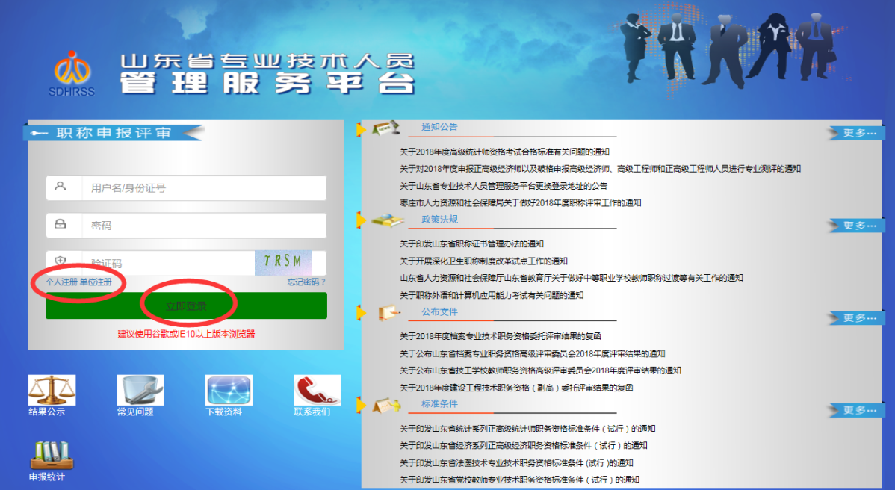

图 1-1
点击“个人注册”，进入个人注册页面，填写注册信息，如图1-2所示：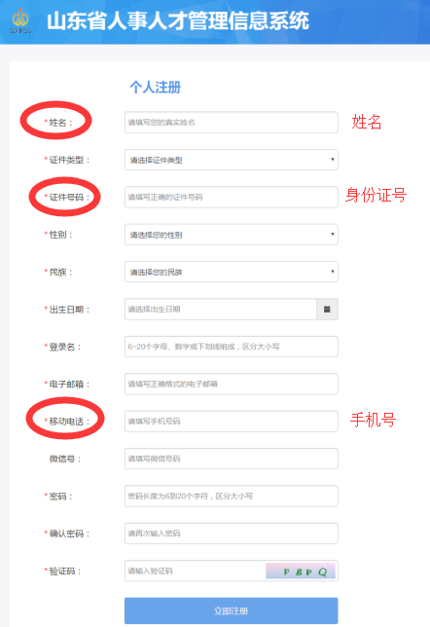

图1-2
信息填写完成之后，点击“立即注册”按钮，系统提示注册信息，如图1-3所示：
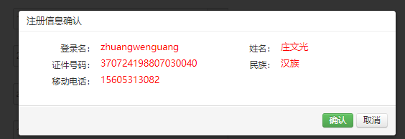
确认无误之后，点击‘确认’，注册成功。注意：一个身份证号只能注册一个账号;姓名、身份证号、手机号三项必须准确无误，否则影响职称评审，此三项如有错误信息后果自负。
注册成功后，点击“登录”链接可以跳转到登录页面，如图1-4所示：
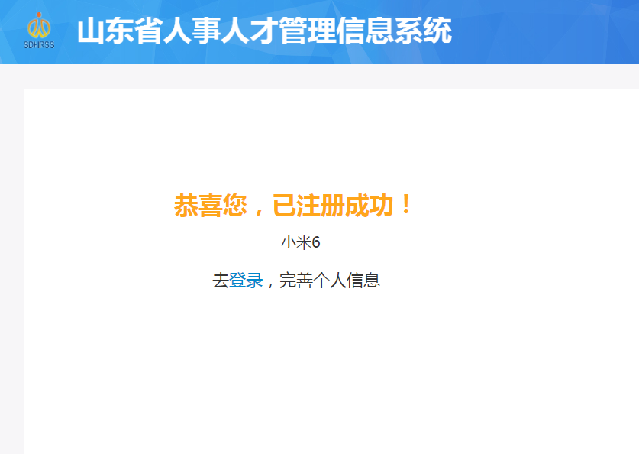
图1-4

注册完成后，返回到图1-1登录界面进行登录，登录方式有两种：账号登录和身份号码登录。

【重点项目说明】
1、带有红色*号的信息项必须填写。

1.2个人职称申报
【功能简介】
个人填写信息并提交。
【操作说明】
登录个人账号，选择“专业技术职称”图标，如图1-4所示：
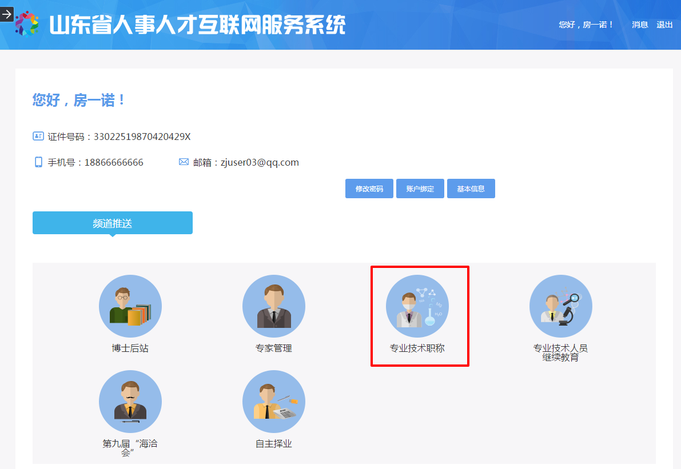
图1-4
在图1-5中。选择“我同意”，然后即可进入职称申请页面。
图1-5

此时点击“新增申报信息”按钮，如图1-6所示：
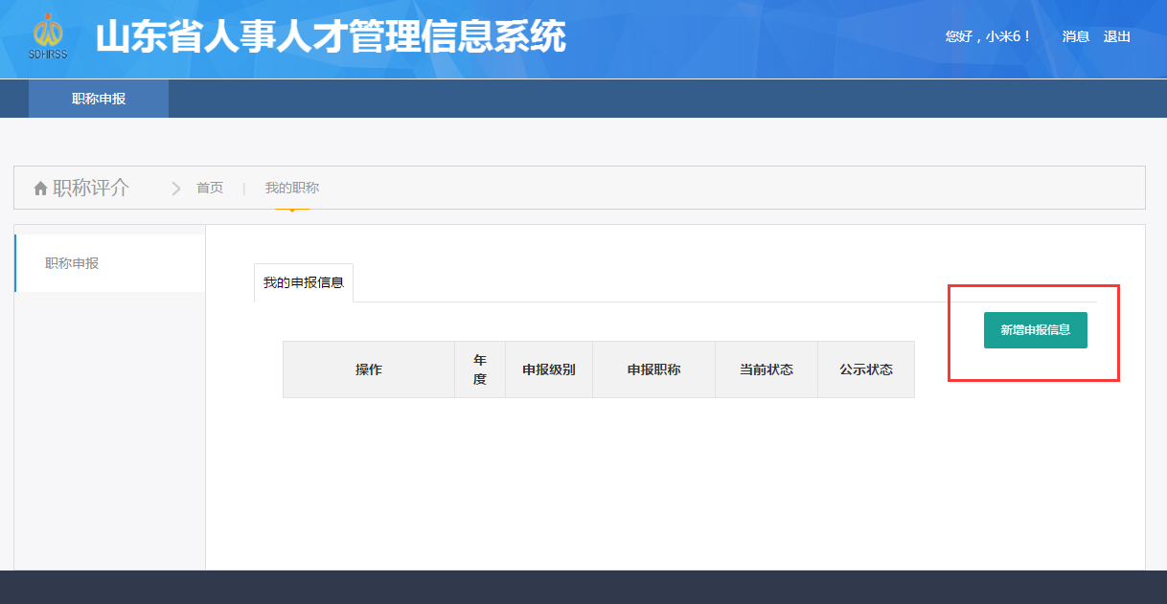
图1-6
进入职称申报个人信息填写页面，如图1-7所示，逐一填写信息，标注“*”为必填。有人事代理单位的填报人事代理单位，是委托评审的，选择‘是’（特别提醒：“是否委托评审”选项不能随便选择，否则影响评审结果的公布。）:
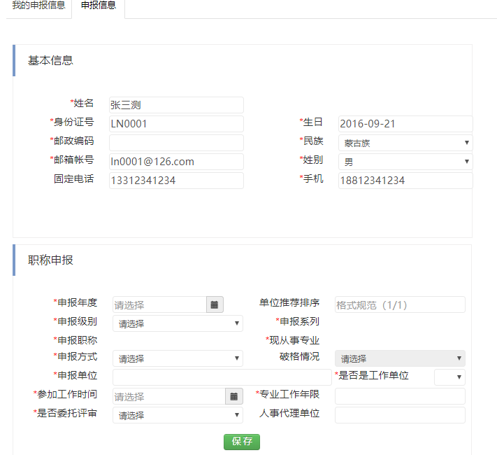
图1-7
其中申报级别以及申报职称、现从事专业为级联菜单，根据依次选择内容不同，会有不同的选择，如图1-8所示：
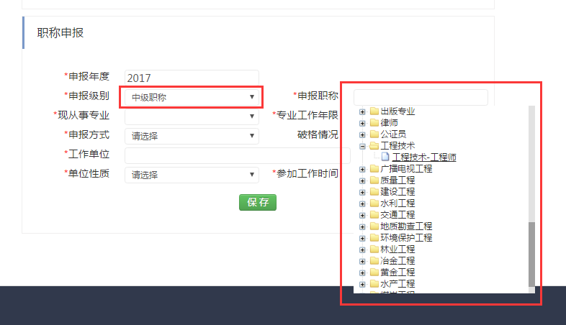
图1-8
申报方式有6种：正常晋升、破格、改系列、复合型人才评价、高层次人才直评、非企事业单位人员交流到企事业单位人员、全日制院校毕业生职称认定。破格有4种：学历破格、资历破格、学历资历双破格、改系列破格。
点击“工作单位”输入框后，弹出单位选择页面，可在单位名称框中录入单位名称进行查询，找到单位后点击“确定”，（提示：只有经过“单位注册”并经相应县市区人社局后台审核通过的单位，才能查询出来）如图1-9所示：
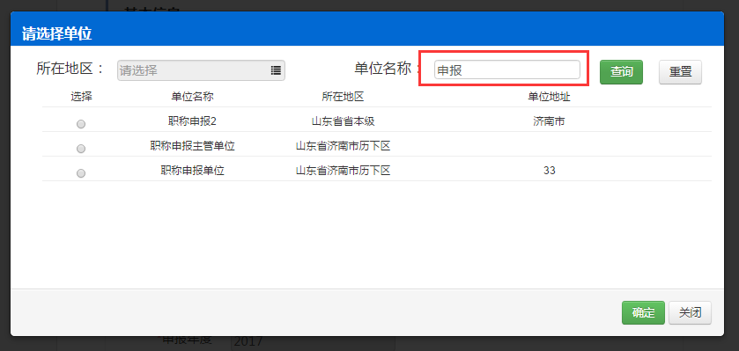
图1-9
根据提示逐项填写申报信息完整后，点击“保存”绿色按钮进行保存。
基本信息保存成功后进入职称申报详细内容填写页面，如图1-10所示：
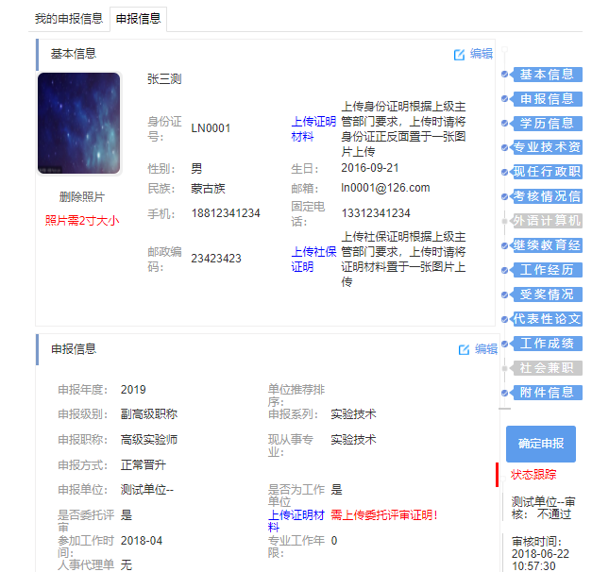
图1-10
点击“上传证明材料”链接，选择本地电子材料文件后上传，如图1-11所示：
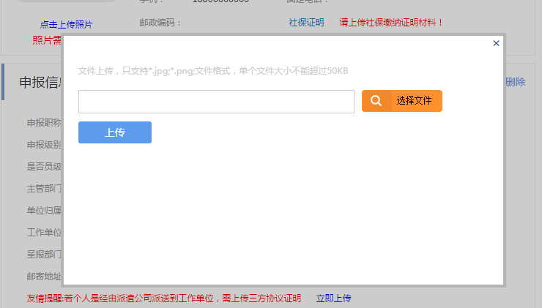
图1-11
其中‘是否委托评审’选择‘是’，必须要上传证明材料。提示：此选项必须慎重选择，否则会影响评审结果的公布。
其他申报信息可依次点击右上角“新增”按钮完成，这里以“现专业技术资格”为例说明，如图1-12：
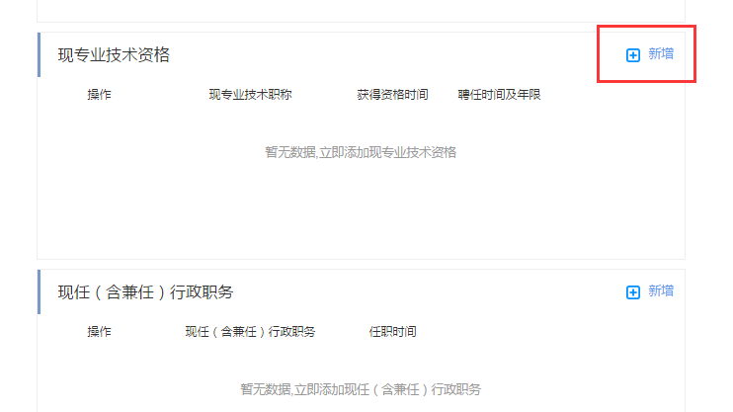
图1-12
弹出专业技术资格录入界面，如图1-13所示：
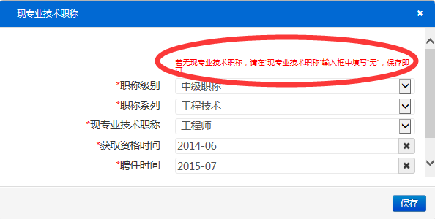

图1-13
相关内容录入完毕后，点击保存，回到申报界面，如图1-14所示：

图1-14
可在操作中，对录入的内容进行修改、删除或上传证明材料。上传证明材料操作流程和前边介绍的一致，（上传材料时必须真实、准确、清晰、完整，上传的材料必须准确、详尽的命名，单个文件大小不超过5M，即可上传多个不超过5M的文件）。申报信息录入之后，“保存”即可。
申报信息逐项填写完成，并确认无误后点击“确定申报”进行申报。请注意：一旦点击“确定申报”后，申报信息就上报到申报单位，无法再做修改。如图1-15所示：
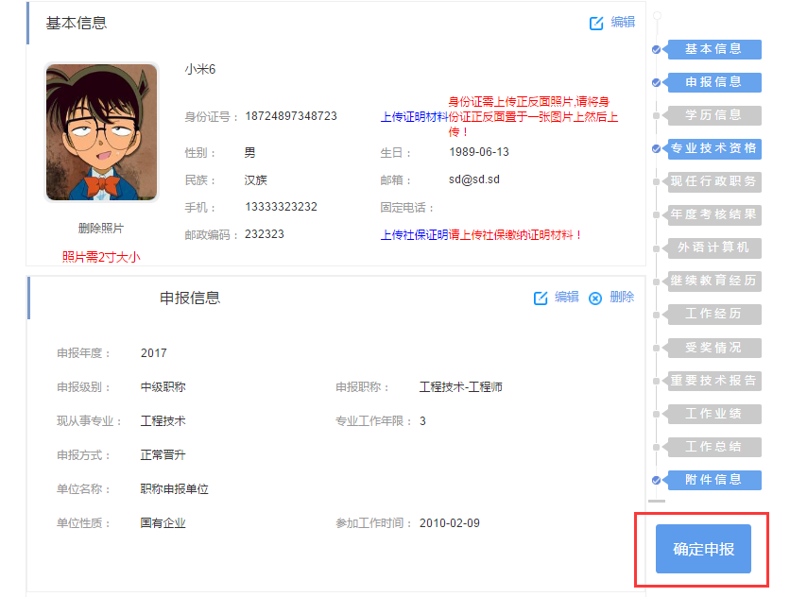
图1-15
确认申报之后，在‘确定申报’按钮下可查看申报信息的提交、审核等状态跟踪。
【重点项目说明】
1、带有红色*号的信息项必须填写。
2、注意观察“状态跟踪”，以便随时了解所报送信息的审核情况。

个人操作完毕！

部门（单位）功能介绍

2.1 单位账号注册
【功能简介】
注册单位账号。
【操作说明】
通过浏览器打开地址：http://124.128.251.110:8185/rsrc/，如图2-1所示：
图2-1
如上图为登陆界面，点击“单位注册”，进入单位注册页面，填写注册信息，点击“立即注册”按钮即可，如图2-2所示：
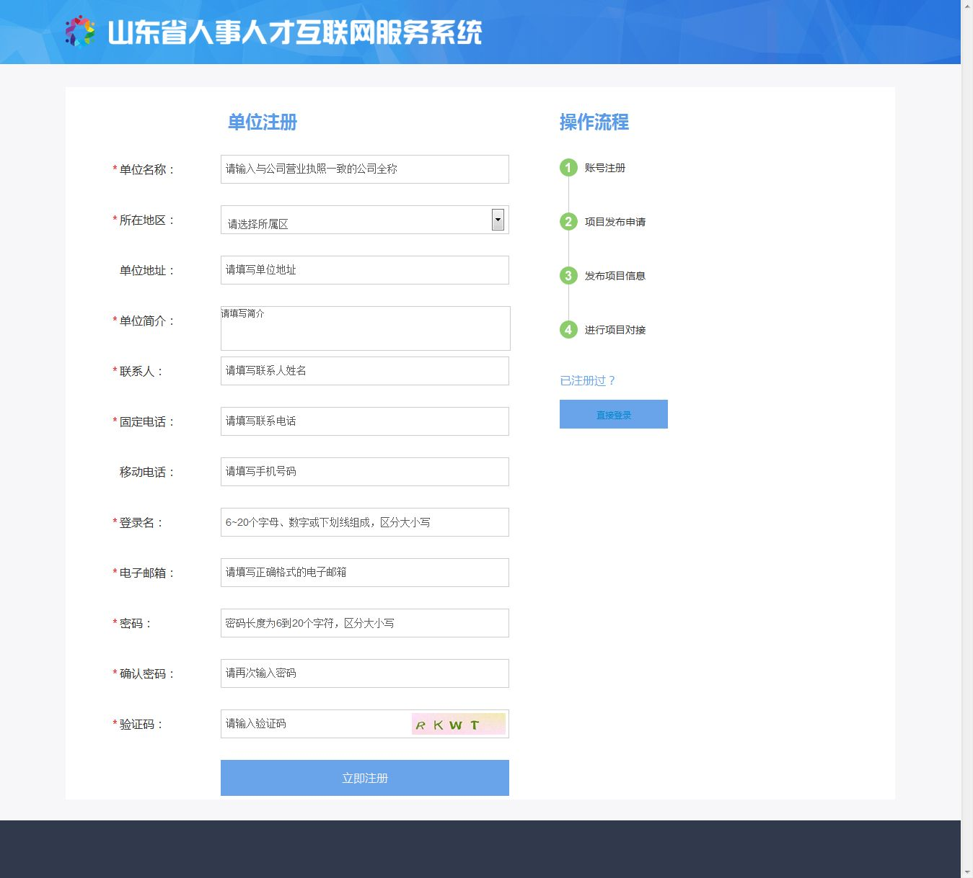
图2-2
信息填写完成之后，点击“立即注册”按钮，系统提示注册信息，如图2-3所示：
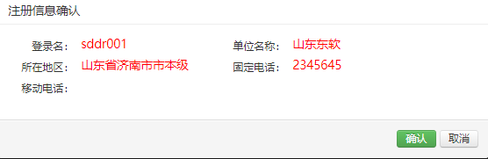
图2-3
确认无误之后，点击‘确认’，注册成功。
注册成功后，点击“登录”链接可以跳转到登录页面，如图2-4所示：
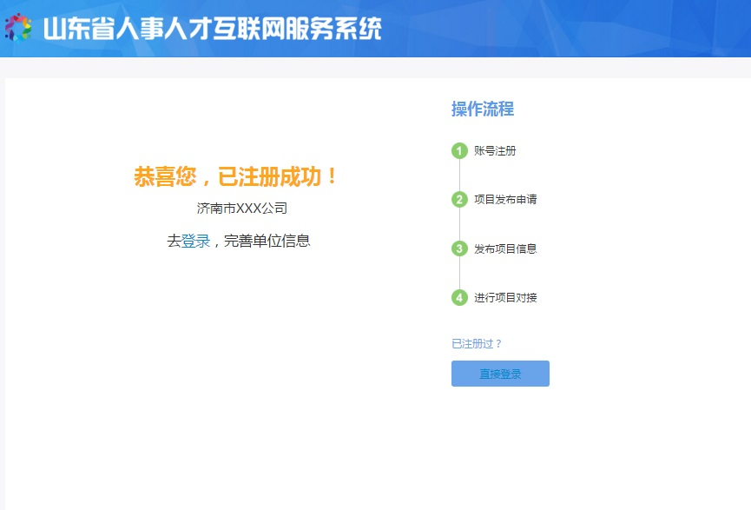
图2-4

【重点项目说明】
- 带有红色*号的信息项必须填写。
- “单位名称”必须填写现在实际本级工作单位的全称，要与公章一致。不能填写上级主管部门的名称。例如：“xx统计局计算中心”如果是独立法人单位，那么在进行注册的时候，只能填写“xx统计局计算中心”，而不能填写其上级主管局的名称“xx统计局”。
- ‘所在地区’请务必按照实际情况填写。如果是烟台市外人员通过烟台市申报职称，则所在地区可选择在烟台管理档案的“所在地区”。例如：北京某公司的人员张三的人事档案在芝罘区人社局保管，张三选择“所在地区”只能选择“芝罘区”，不能选择“北京市”，否则引起数据丢失。

2.2 单位权限申请
【功能简介】
省内单位注册账号后，填写相关的单位信息，提交权限申请，管理员审核通过后即可进行职称申报工作。
【操作说明】
省内账号注册后，进行登录，点击“专业技术职称”图标，如图2-5所示：
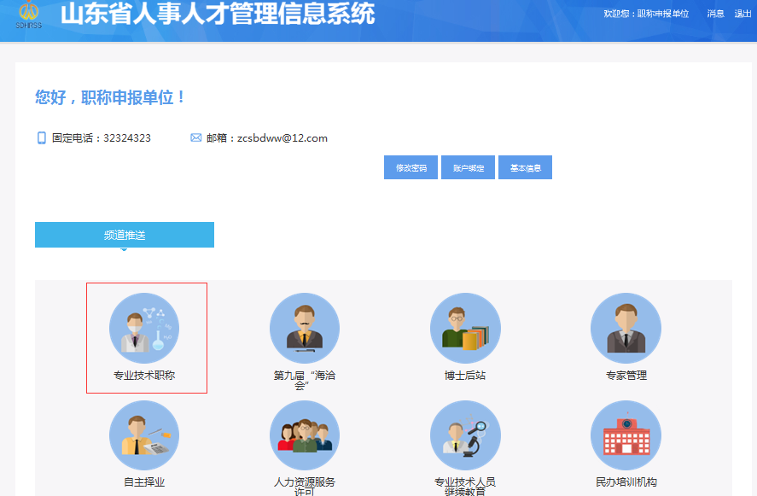
图2-5
弹出职称申报权限申请页面，完善相关信息，点击“保存申请”按钮，如图2-6所示：
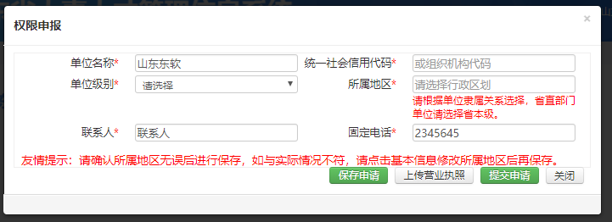
图2-6
确保信无误，点击“提交申请”按钮，本次报名申请信息提交成功后等待审核。申请提交后，信息不能再进行修改。
单位信息“提交申请”后，系统后台进行自动校验。自动校验不通过的，根据单位填报的“所属地区”信息，由对应区划的人社局后台审核。审核通过后即可进行职称申报工作，如审核不通过，在申请页面可以查看审核不通过的详细原因，根据审核不通过原因进行信息修改，可以重新申报。（人工后台审核权限已经下放给各县市区人社局，请县市区人社局系统管理人员随时登录后台并进行单位审核。）
【重点项目说明】
1、带有红色*号的信息项必须填写。
2、审核不通过，可在修改信息后重新进行申报。
3、所属地区要根据单位实际选择。‘所在地区’请务必按照实际情况填写。如果是烟台市外人员通过烟台市申报职称，则所在地区可选择在烟台管理档案的“所在地区”。例如：北京某公司的人员张三的人事档案在芝罘区人社局保管，张三选择“所在地区”只能选择“芝罘区”，不能选择“北京市”，否则引起数据丢失。
4、单位填报的单位名称与统一社会信用代码必须准确无误，系统自动进行校验匹配，校验不通过无法开展职称评审工作。若因没有统一社会信用代码或组织机构代码而无法申请权限的单位，请联系所属地职称评审机构进行人工审核。

2.3单位审核数据
【功能简介】
对下一级单位（或者个人）提交的职称数据进行审核。
【操作说明】
登录之后点击“数据审核”，在页面中选择相应的申报年度、申报级别、申报职称、审核状态（待审核、审核不通过、通过未上报），然后点击“查询”按钮即可完成查询，如图2-7所示：
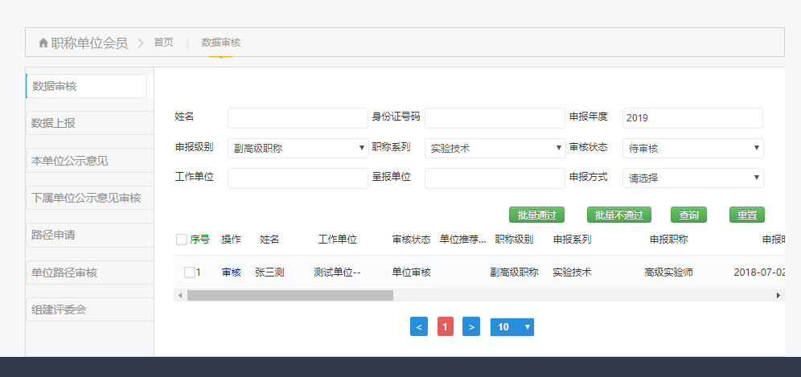
图2-7
选中某条信息，点击“审核”，进入审核页面，可查看个人申报的详细信息。如下图2-8所示：
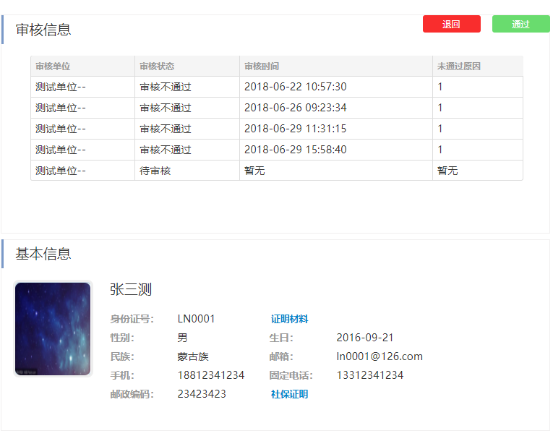
图2-8
页面上方和下方有“退回”、“通过”两个按钮，点击“退回”需要录入退回的原因，以便申请个人查看修改，如图2-9所示：
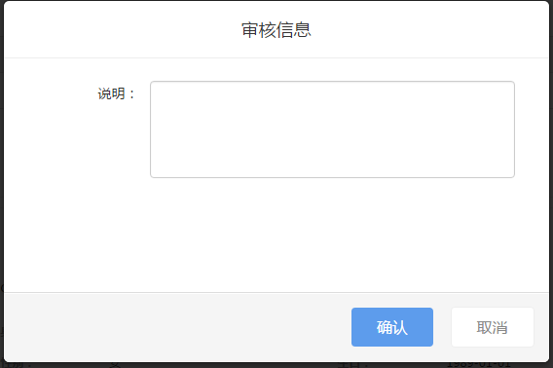
图2-9
审核完成后，可根据“审核状态”中的查询条件查看各类审核信息。如‘审核通过’条件，如图2-10所示：
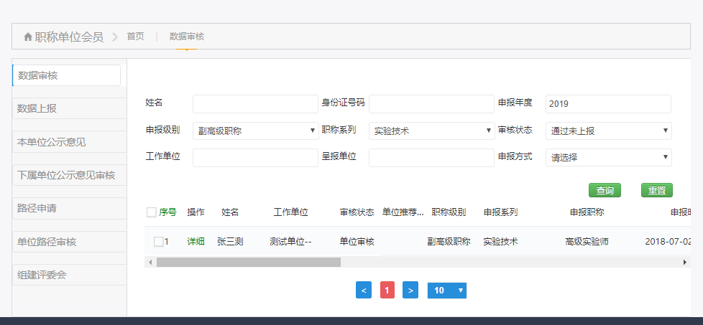
图2-10
【重点项目说明】
1、带有红色*号的信息项必须填写。

2.4 单位上报数据
【功能简介】
审核完下一级单位（或者个人）提交的职称数据后，将某一级别、某一系列的职称数据上报到主管部门或呈报部门。
【操作说明】
选择“数据上报”选项，进入上报页面如2-11下所示：
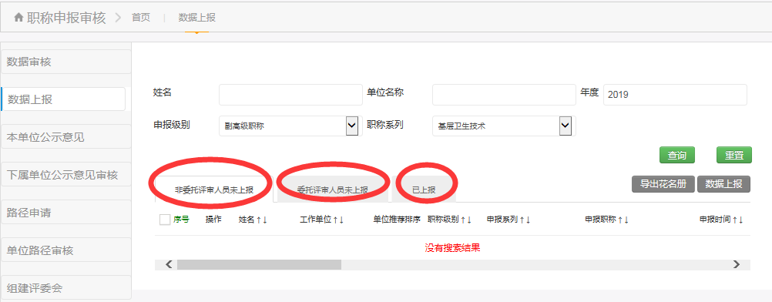
图2-11
选择查询条件后，点击“查询”按钮，如图2-12所示：
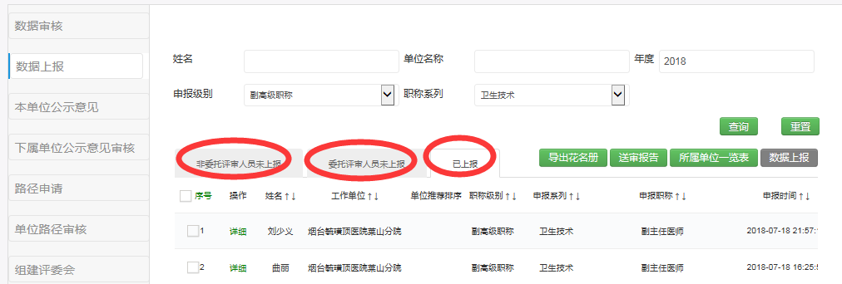
图2-12
查询出相应信息后，点击箭头标志可对列表显示信息进行排序。选择‘序号’前方框，可一次性选择当前页面所有信息。如图2-13所示。
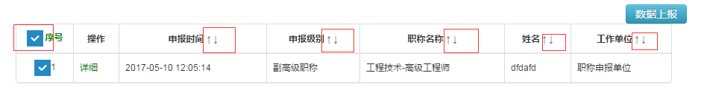
图2-13
在“数据上报”页面中，选择上报数据之后点击‘数据上报’可以对本单位通过审核的申报信息按照唯一上报路径进行上报。如图2-14所示。
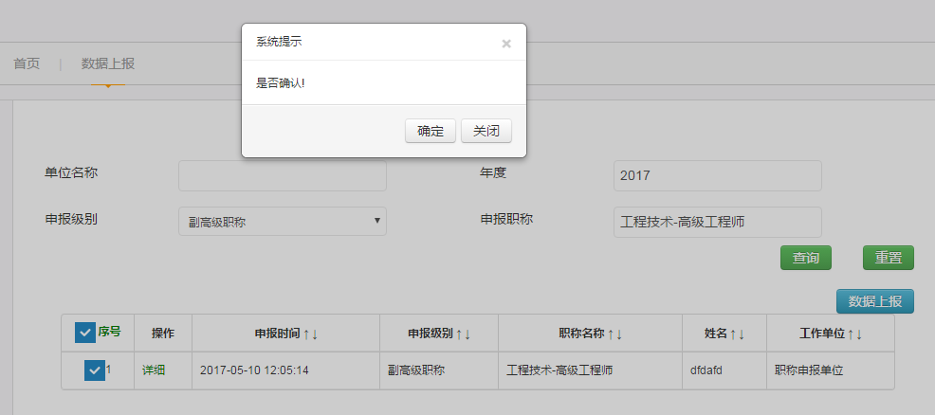
图2-14
点击“确定”链接，数据上报完成。数据上报页面分为未上报和已上报数据，可手动切换页面分类单独查询并导出申报人员花名册。
【重点项目说明】
1、带有红色*号的信息项必须填写。
2、数据上报前，须先开通该级别、该系列职称的申报路径，具体操作请参考“5、路径申请”。如未开通该级别、改系列的申报路径，则数据无法上报。

2.5 路径申请
【功能简介】
1、单位路径申请。如上一级是主管部门或者呈报部门，则点击“单位路径申请”。
2、评委会路径申请。如上一级不再有主管部门或者呈报部门，而是直接相应的评委会，则点击“评委会路径申请”。
【操作说明】

2.5.1 单位路径申请
点击“单位路径申请”，如图2-15所示：
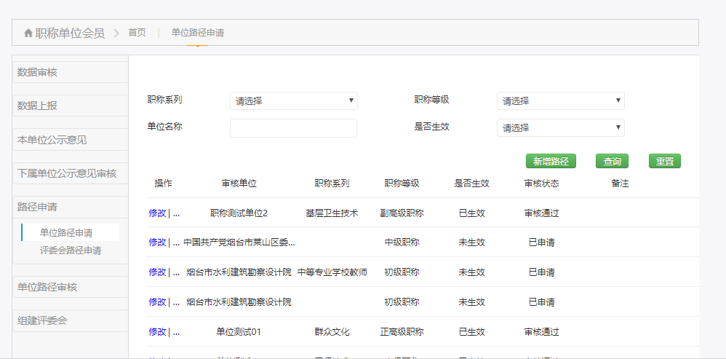
图2-15
选择“新增路径”，如图2-16所示：
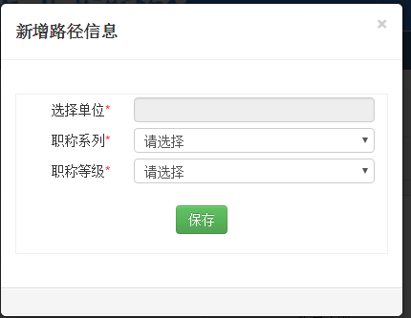
图2-16
点击“选择单位”，可根据单位名称进行搜索（只能搜索到已经注册成功的单位）， 如图2-17所示：
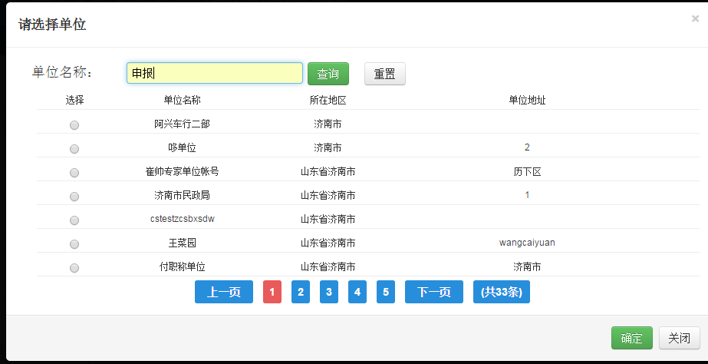
图2-17
选择上报单位、职称系列、职称等级之后，保存。信息自动提交给申请单位审核。在列表页面可查看申请路径是否生效和审核状态。如图2-18所示:
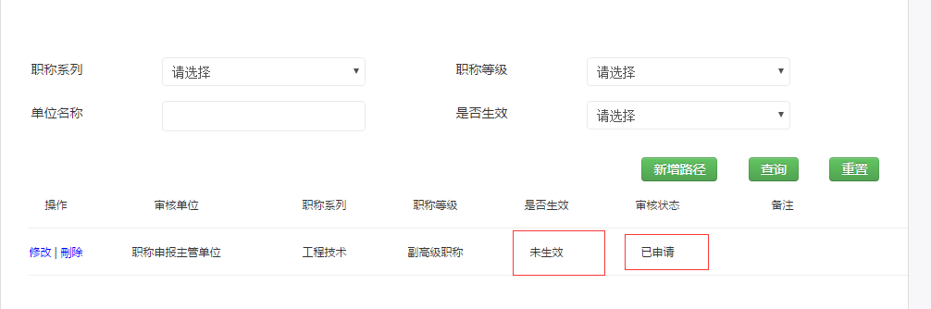
图2-18
上报单位审核通过后，可以正常上报数据。

2.5.2 评委会路径申请
点击进入“评委会路径申请”，如图2-19所示：
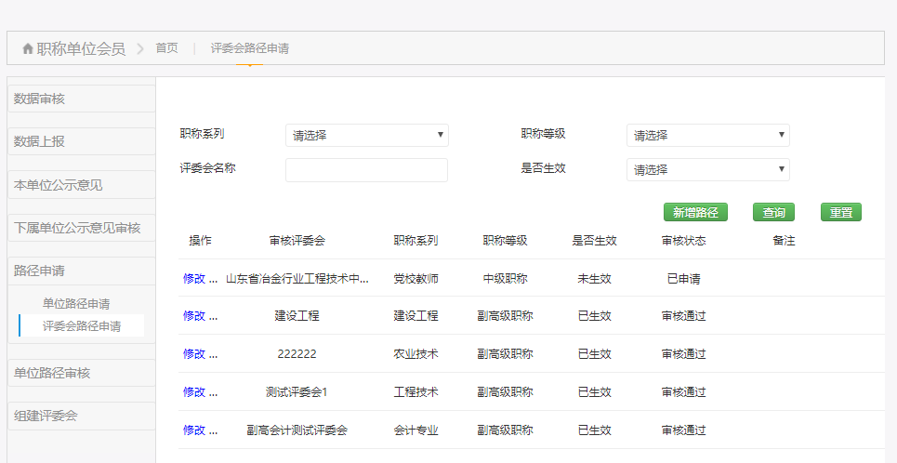
图2-19
点击‘新增’，如图2-20所示:
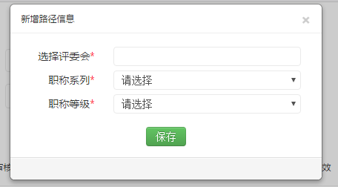
图2-20
‘选择评委会’，‘职称系列’和‘职称等级’填报完成之后，保存，可形成评委会路径，评委会审核通过之后可将数据上报评委会。（注意：烟台市组建中高级评委会名称一般为：烟台市xxx系列xx级评审委员会，例如：“烟台市卫生技术职务资格高级评审委员会”、“烟台市工程技术职务资格高级评审委员会”“烟台市工程技术职务资格中级评审委员会”等）

2.6 单位路径审核
【功能简介】
审核下一级单位的路径申请。
【操作说明】
打开单位路径审核页面，如图2-21所示：
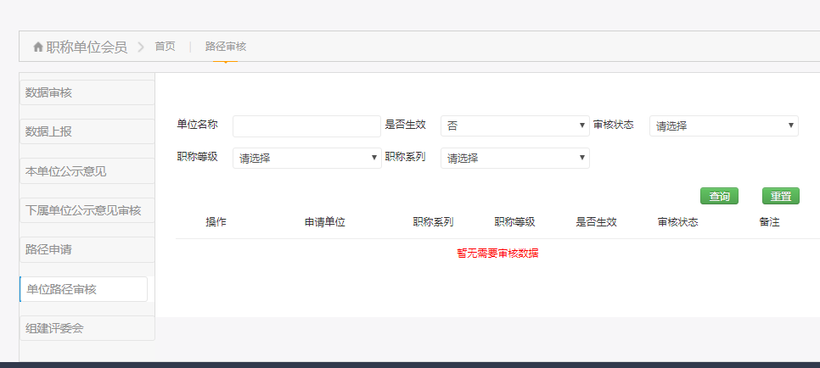
图2-21
可以查看下属单位的所有路径申请，即数据上报申请，可以根据申请状态分别查看。
选择其中一条申请，选择‘审核通过’，如图2-22所示：
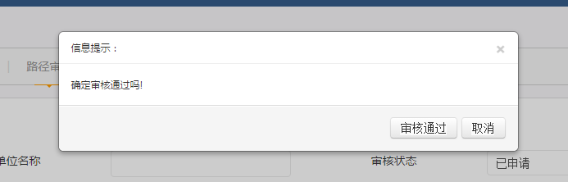
图2-22
点击‘审核通过’，则上下级之间的数据上报路径即可建立。点击‘审核不通过’，注明不通过原因，则上下级单位之间的路径建立失败。如图2-23所示：
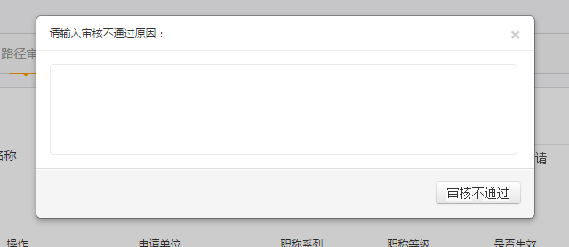
图2-23
下级单位在路径申请页面可查看路径状态。

2.7 组建评委会
【功能简介】
评委会办事机构组建某一级别某一系列的评审委员会。
【操作说明】
点击“组建评委会”进入评委会组建页面，如图2-24所示：
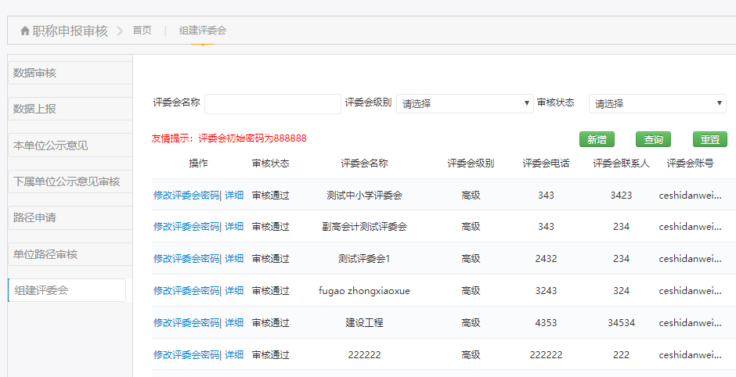
图2-24
点击‘新增’，出现如图2-25界面，开始组建新的评审委员会，根据需要填写“评委会名称”、“评委会级别”等信息，完成之后保存。并在‘评委会评审职能设置’中选择此次评委会评审的系列（专业）和等级。
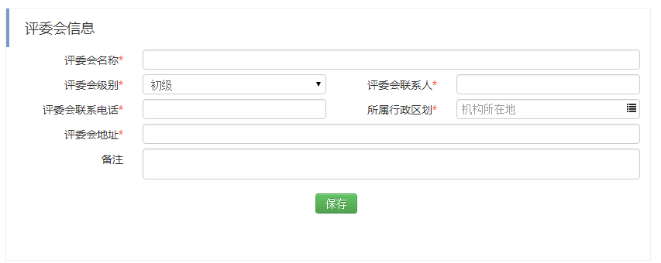
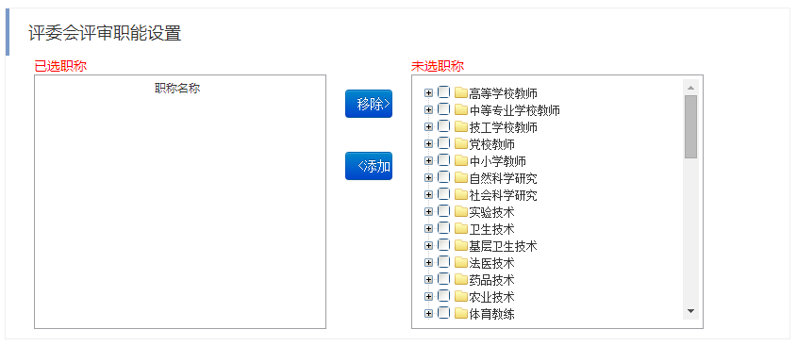
图2-25
完成之后系统提示保存成功，新组建的评审委员会即可出现在评委会列表中，如图2-26所示：
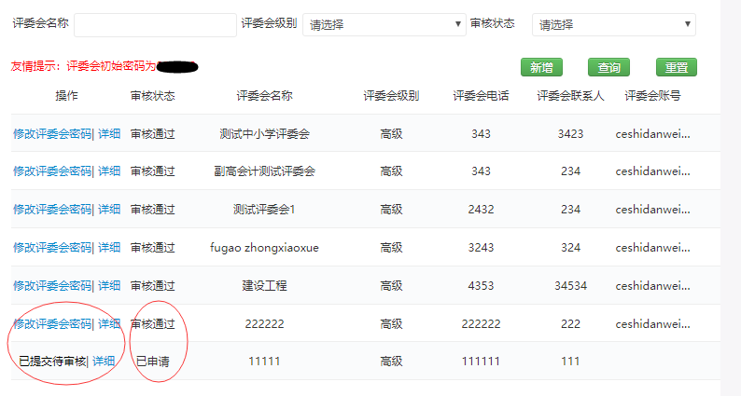
图2-26
在新组建的评委会条目中点击‘提交’，等待所属地人社部门后台审核。审核通过之后申请条目中自动生成评委会账号和初始密码。

2.8 本单位公示意见
【功能简介】
评委会评审结束之后，需要各单位在系统里公示评审结果。
【操作说明】
待评委会评审后，评审通过人员的结果会反馈到单位账户，单位点击“本单位公示意见”按钮，进入图2-27，可以根据身份证号、姓名、申报级别、申报职称、公示审核状态等查询已通过评审人员信息。
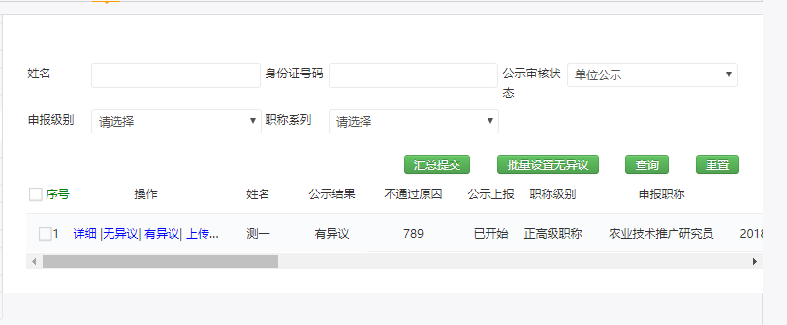
图2-27
若对某条信息有异议，则在点击‘有异议’，提示要求输入不通过原因，并且上传有异议证明附件。若无异议，可对单条信息点击‘无异议’，或者选择‘序号’前方框全选数据，进行‘批量审核通过’，之后可以‘汇总提交’，信息提报到上级单位。

2.9 下级单位公示审核
【功能简介】
审核下级单位提交的公示结果。
【操作说明】
本级部门（单位）可根据身份证号、姓名、申报级别、申报职称、公示审核状态等条件查看下级单位提交的评审通过人员的公示结果。如图2-28所示：
图2-28
若不同意下级单位公示意见，在‘操作’一列点击‘审核不通过’。若同意下级单位公示意见，可点击‘审核通过’，结果审核完成之后点击‘汇总提交’，信息即可提报到上级单位或者评委会（公示结果的上报路径与申报数据上报路径相同）。

评委会功能介绍

3.1 账号登录
【功能简介】
评委会账号登录（供评委会办事机构登录）。
【操作说明】
登录网址：http://124.128.251.110:8185/rsrc/进入页面，使用评委会帐号登录。如图3-1 所示：
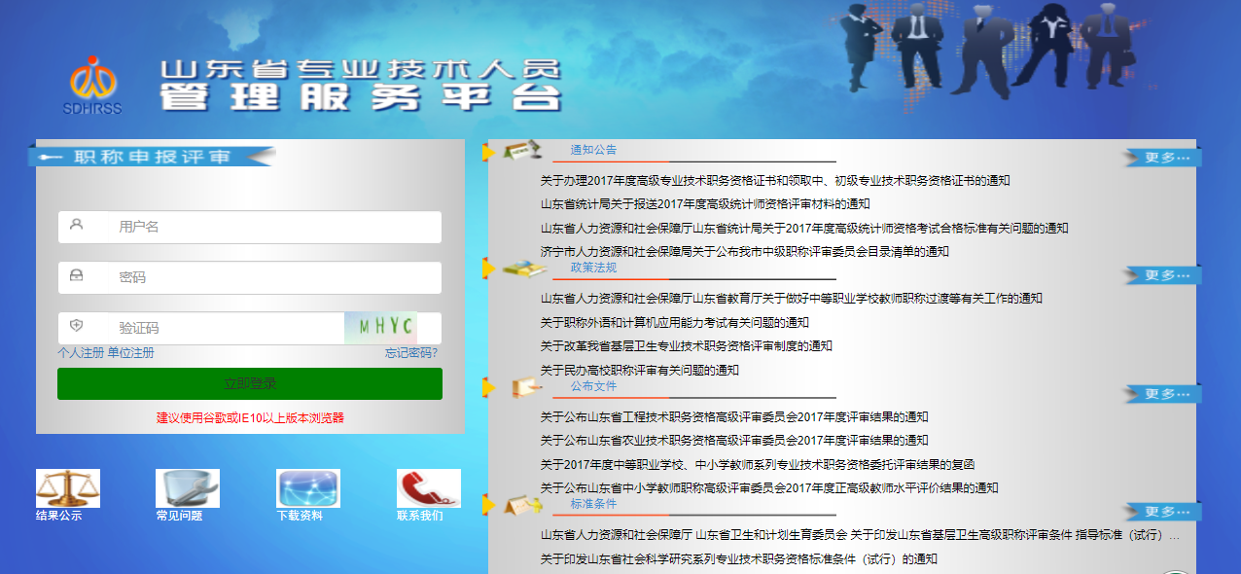
图3-1
登录成功后，跳转到评委会页面，如图3-2所示：
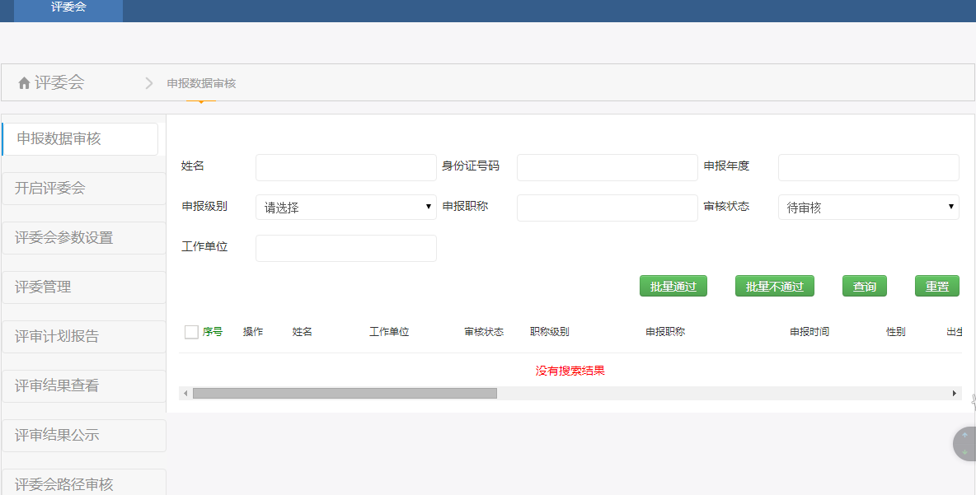

图3-2

3.2申报数据审核
【功能简介】
审核呈报单位上报的所有数据。
【操作说明】
评委会帐号登录后，按右侧条件筛选出需要审核的数据，如图3-3所示：
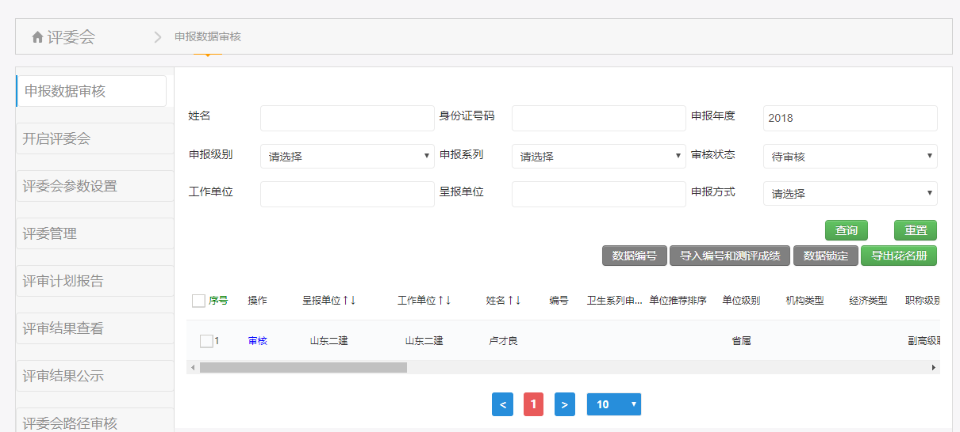
图3-3
选中数据后，点击‘详细’，查看申报数据详细信息。如图3-4所示：
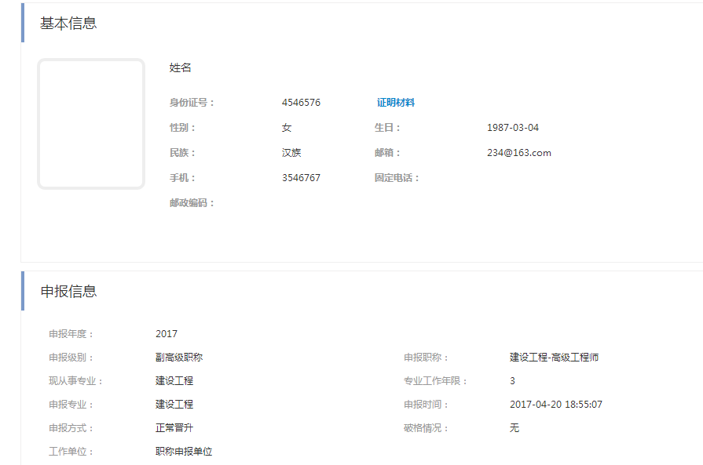
图3-4
根据申报信息，在页面上方或者下方选择‘通过’或者‘退回’。退回需要填写退回原因。
审核之后申报人及单位均可在详细信息页面可以查看信息审核状态。如图3-5所示：
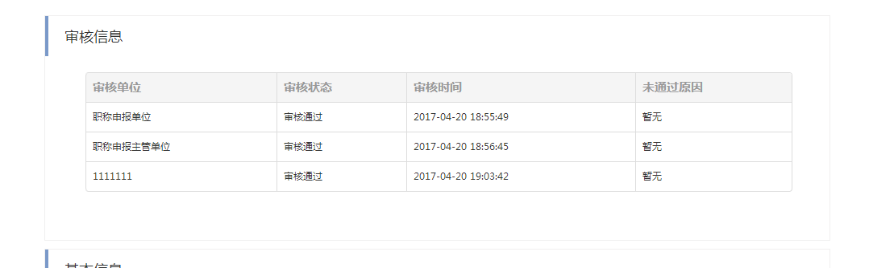
图3-5
申报数据审核无误后，可对数据按照呈报单位、工作单位、姓名、申报职称等进行排序。可进行多重排序，如先点击‘呈报单位’后的箭头，进行单位排序，然后点击‘姓名’后箭头，对同一单位内的各个申报人员进行排序。
‘数据编号’可导出所有申报人信息，填报上会号编号和测评成绩。‘导入编号和测评成绩’可导入上会号和测评成绩表。上会号和测评成绩导入之后可以‘数据锁定’，‘导出花名册’可导出带有上会号和测评成绩的花名册。
数据审核通过之后，未分配进入评审分组之前可再把个人申报信息退回到下级单位。
【重点项目说明】
1.数据锁定之后评委会不能再接收数据，且编号不能修改。如若改动，需解锁编号。

3.3开启评委会
【功能简介】
在评委会账号下，设置评委会开评信息。
【操作说明】
评委会帐号登录后，右侧菜单选择“开启评委会”，如图3-6所示：
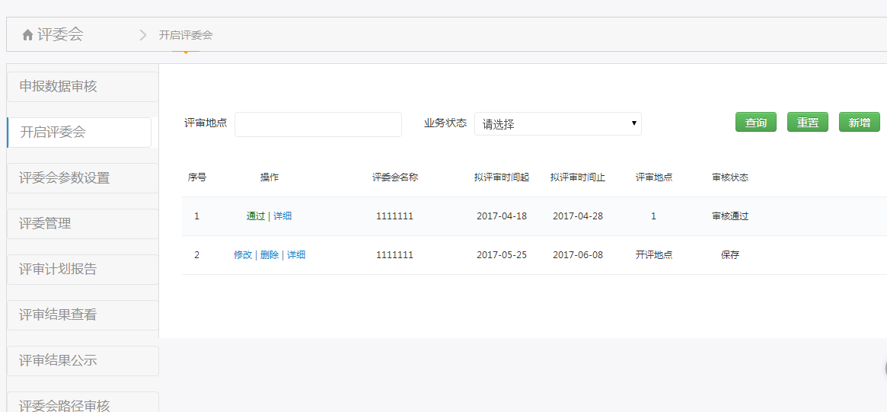
图3-6
点击右上角‘新增’进入评委会信息填报页面，如图3-7所示：
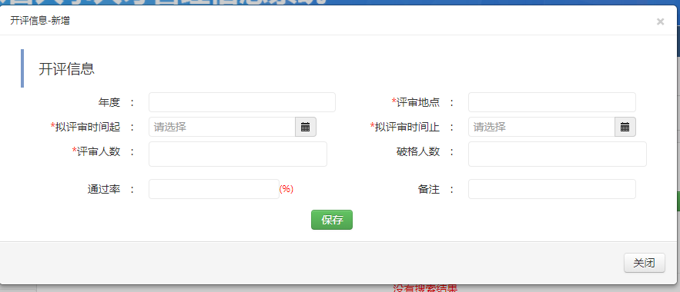
图3-7
表单填写完毕后点击下方“保存”绿色按钮进行保存。

3.4 评委会参数设置
【功能简介】
设置评委会各个参数：投票方式、模糊评价设置、匿名评审设置。
【操作说明】
评委会帐号登录后，右侧菜单选择“评委会参数设置”，如图3-8所示：
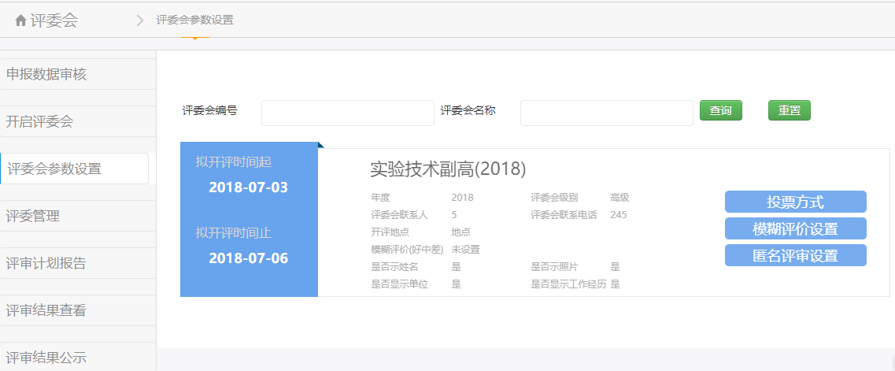
图3-8
点击“投票方式”，选择评审投票方式，如图3-9所示。
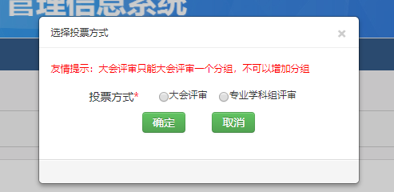
图3-9
选择‘大会评审’时，每位评委需进行两轮投票，选择‘专业学科组评审’时，每位评委需进行三轮投票。在评委功能介绍中详细描述。
选择‘大会评审’，首次进入页面有‘生成大会评审组’按钮，点击生成默认分组。如图3-10所示:
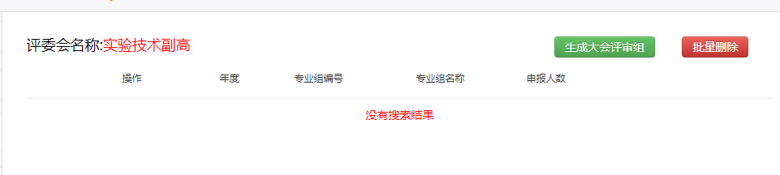
图3-10
投票方式选择‘学科（专业组）评审’，进入页面如图3-11所示:
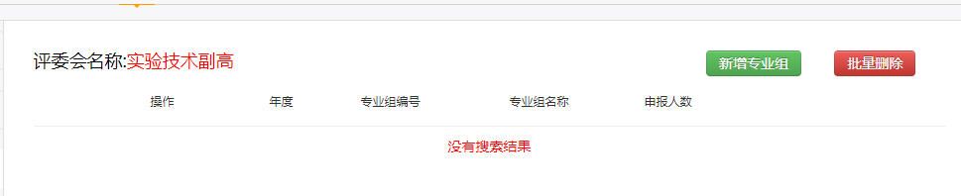
图3-11
点击‘新增专业组’，录入专业组名称，点击‘保存’，可添加申报人员，将申报人员分为多组。
专业组设置完成后，在评委会列表页选择‘模糊评价设置’，如图3-12所示:
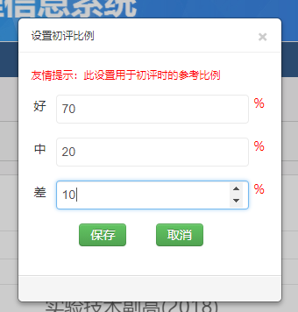
图3-12
设置各项比例，和为100%。完成之后保存。
选择‘匿名评审设置’，如图3-13所示:
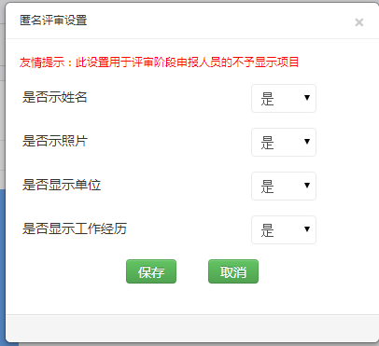
图3-13
根据评审需求，选择匿名评审项。完成之后保存。
【重点项目说明】
- 带有红色*号的信息项必须填写。

3.5 评委管理
【功能简介】
评委管理分为评委专家库建设和评委专家遴选。
【操作说明】

3.5.1评委专家库建设
在评委会管理功能下选择“评委专家库建设”，分为待审核记录和已审核记录，可分类查看专家信息。如图3-14所示：
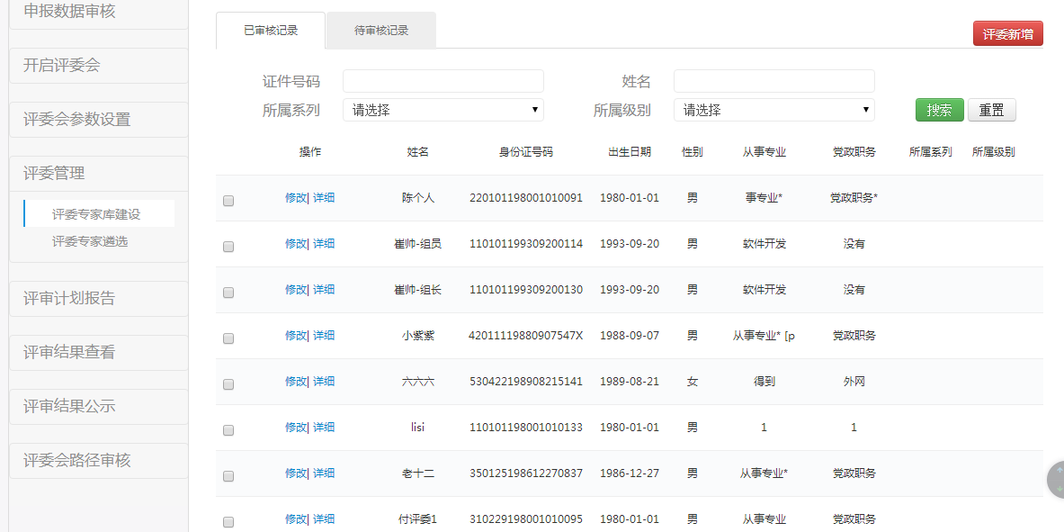
图3-14
点击“评委新增”，进入评委信息录入页面，如图3-15所示:
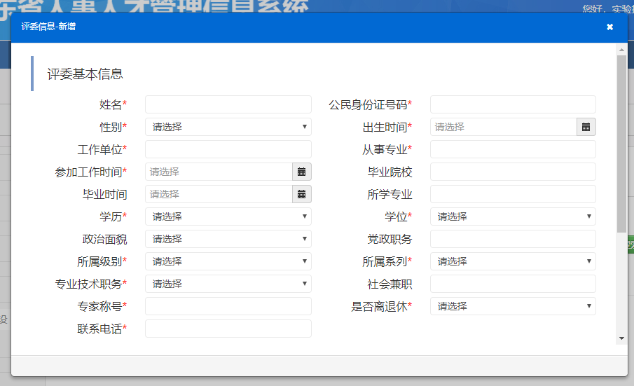
图3-15
填报信息完成之后，选择保存。在评委列表可看到新增的评委信息。已维护评委信息可在信息列表点击‘修改’或者‘详细’查看评委信息。已提交审核或审核通过评委不能修改评委信息。

3.5.2评委专家遴选
在评委会管理功能下选择“评委专家遴选”，进入评委遴选页面，如图3-16所示:
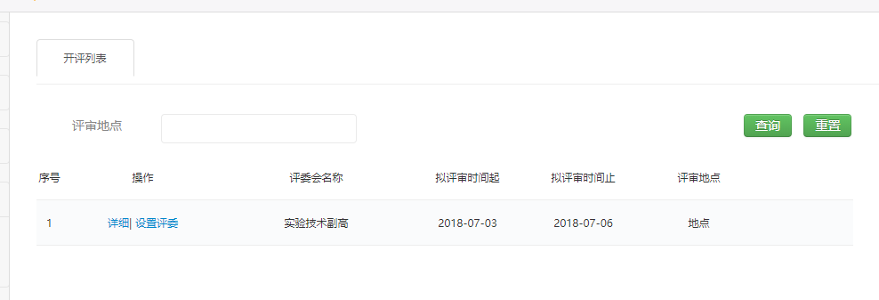
图3-16
选择‘设置评委’，可对评委会下专业分组进行评委设置。在评委会参数设置中，选择专业学科组评审方式时，可看到各个分组需要分别设置评委。如图3-17所示:
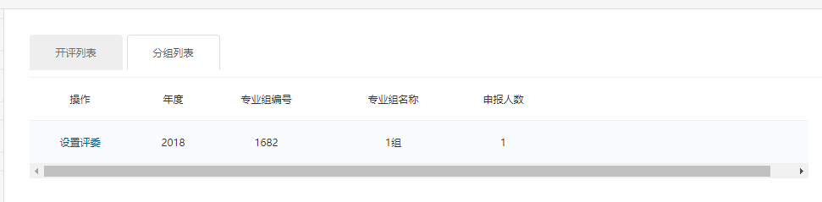
图3-17
对某个分组选择‘设置评委’，如图3-18所示:
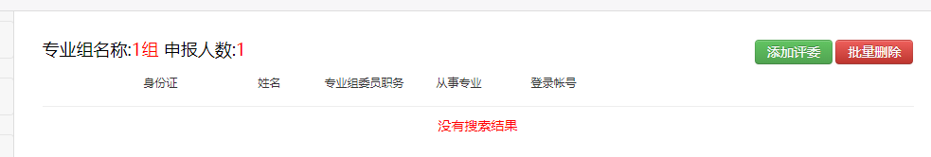
图3-18
选择‘添加评委’，如图3-19所示:
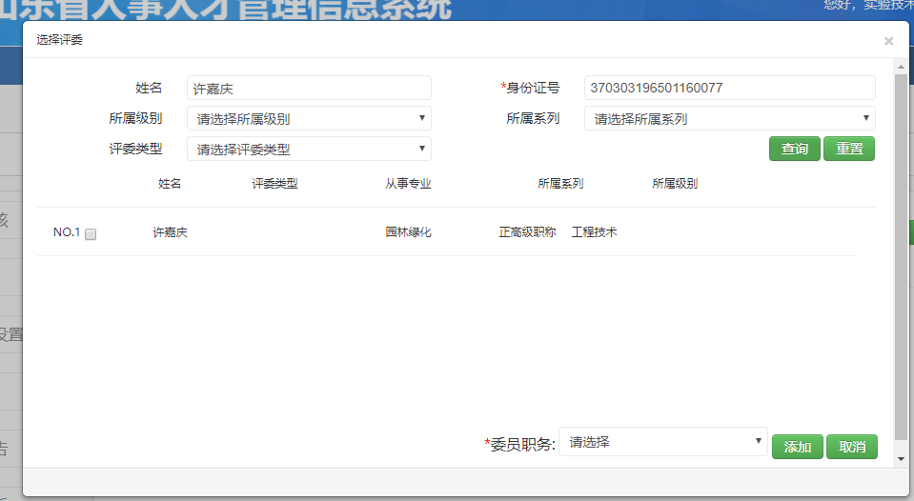图3-19
本评委会录入的专家，在审核通过之后，可以直接从列表选择，其他评委会录入的专家可以通过姓名+身份证号方式查询。在评委列表中选择单个或者多个评委，并设置委员职务之后，选择‘添加’，完成评委遴选。

3.6 评审计划报告
【功能简介】
提交评审计划，查看评审计划状态，导出评委账号密码。
【操作说明】
选择“评审计划报告”，进入页面，如图3-20所示:
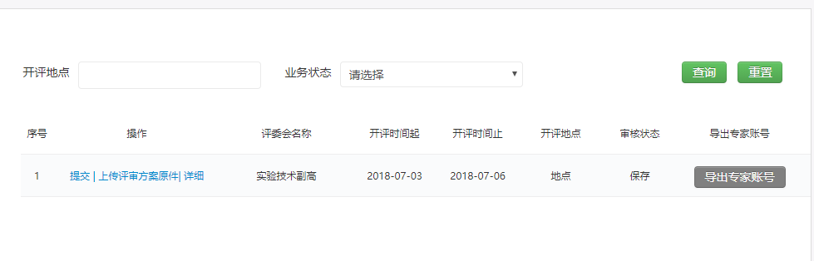
图3-20
点击‘上传评审计划方案’，上传附件之后，选择‘提交’，则此条评委会信息提交给后台对应负责地市审核，审核不通过的，回到开启评委会功能，点击页面红色‘审核不通过’，可以修改对应信息。审核通过之后系统自动生成专家的随机密码，可以点击‘导出专家账号’，获取账号密码信息。
【重点项目说明】
1.必须提交评审计划报告原件，支持图片或者pdf格式，否则不能提交评审计划报告。

3.7 评审结果查看
【功能简介】
查看评委会评审结果。
【操作说明】
选择“评委结果查看”，进入页面，如图3-21所示:
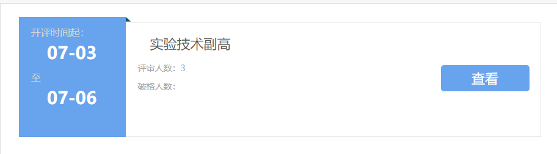
图3-21
选择‘查看’，可以查看评委会信息和对应投票结果。如图3-22所示：
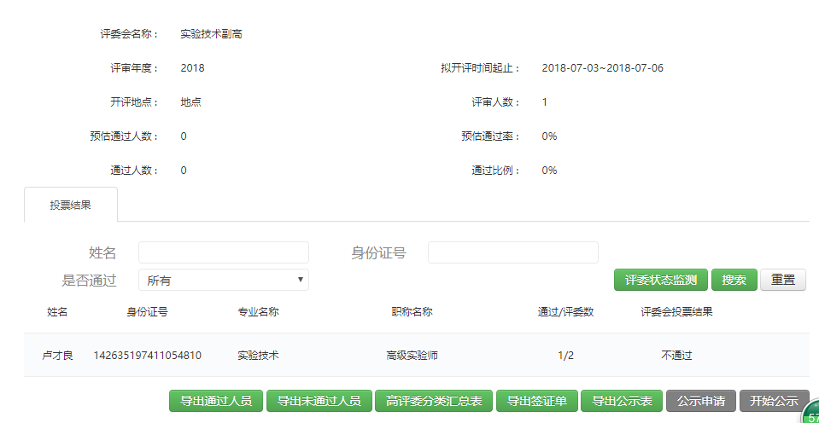
图3-22
在‘查看’信息中，可以导出通过人员、导出未通过人员、查看高评委分类汇总表、导出签证单、导出公示表，并对评审人员评审结果进行公示。
选择‘评委状态监测’可查看此评委会下的评委信息和投票信息。
导出公示表后，点击‘公示申请’，填报公示起止时间和签证单等附件，提交审核，如图3-23所示：
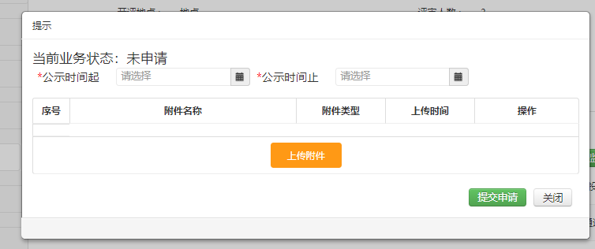
图3-23
审核通过之后可点击‘开始公示’，系统提示开始公示，此时申报人员公示信息自动返回申报人员所在工作单位进行公示。

3.8 评审结果公示
【功能简介】
评委会结果公示
【操作说明】

3.8.1公示审核
评委会选择公示之后，数据自动返回各级工作单位，呈报单位和主管单位逐级审核通过之后，进入‘评审结果公示’，选择‘公示审核’。
可根据姓名、身份证号、申报级别、申报职称等进行信息查询，可点击‘选择’前方的方框，选择全部数据，对数据进行批量审核，如图3-24所示：
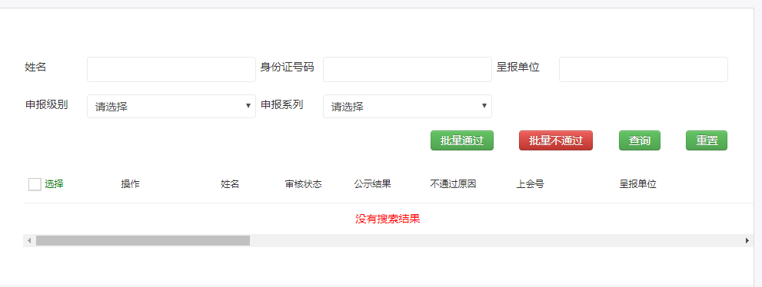
图3-24

3.8.2公示上报
审核通过之后，进入‘公示上报’页面，根据公示阶段、姓名、身份证号、申报人所属开评信息、申报级别、申报职称、公示结果等进行信息查询，可导出已收到、未收到、已上报人员名单，如图3-25所示：
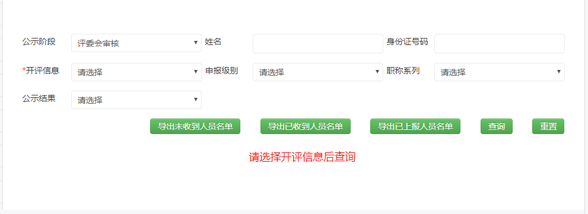
图3-25
点击‘选择’前方的方框，选择全部数据，对数据进行批量上报，数据汇总进入后台审核。
【重点项目说明】
1、高评委必须收集全部申报人公示人信息方可上报。

3.9 评委会路径审核
【功能简介】
评委会可根据单位名称和审核状态进行路径申请数据查询、审核。
【操作说明】
选择“评委会路径审核”，进入页面，如图3-26所示:
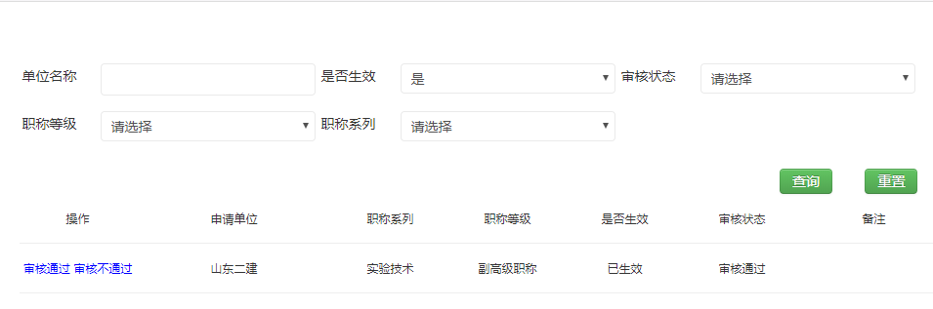
图3-26
页面显示单位上报评委会的路径申请，评委会可选择审核通过或者不通过。审核通过之后单位可将数据上报到本评委会。

评委功能介绍

4.1账号登陆
【功能简介】
评委账号登录。
【操作说明】
通过浏览器打开地址：http://124.128.251.110:8185/rsrc/进入登录页面，使用评委会帐号密码登录。如图4-1 所示：
图4-1
登录成功后，跳转到评委审核页面。

4.2信息评审
【功能简介】
评委帐号登录以后，对职称申报信息进行评审。
【操作说明】
评委帐号登录，进入评委会信息列表页面，待评审的评委会信息显示在页面右侧列表中，在每一条评委会信息后都有评审所处阶段说明，如（评审阶段：模糊评价）。如图4-2所示：
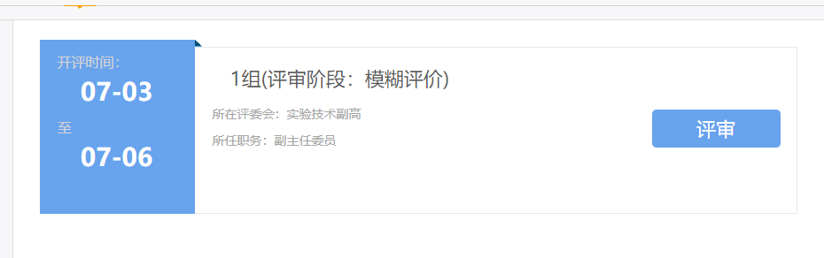
图4-2
根据评委会设置投票方式的不同，评委按照不同环节进行投票。大会评审方式分为两个评审阶段；模糊评审和大会投票，专业学科组评审方式分为三个评审阶段：模糊评审、小组评审，大会投票。
按照专业学科组评审方式投票时，在需要评审的评委会信息后选择‘评审’，进入模糊评价页面，如图4-3所示：
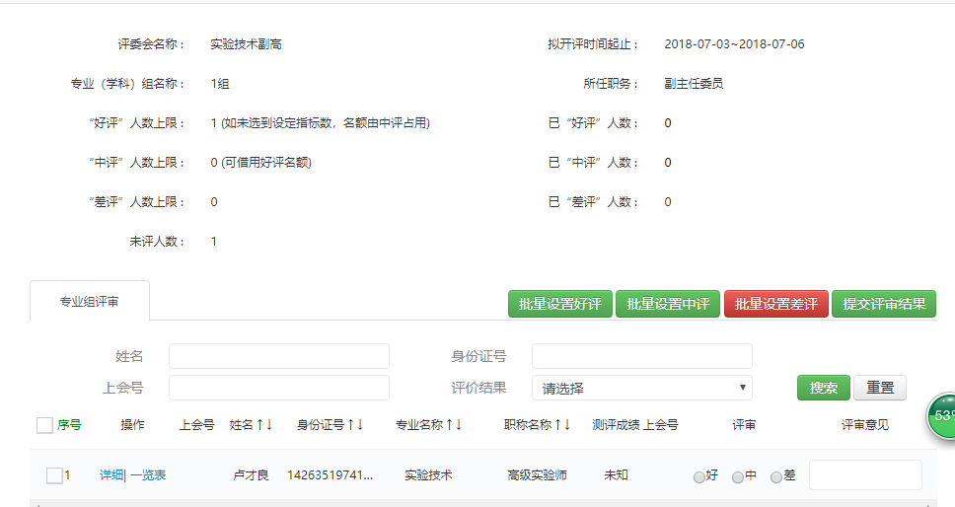
图4-3
点击‘详细’可查看个人申报网页信息，点击‘一览表’可查看个人评审表。在‘评审’功能列表中，可根据个人信息选择‘好’‘中’‘差’。‘评审意见’可根据专家意愿填写。
在页面上方可以查看此次评审人员评审情况的实时统计，如‘已好评人数’、‘已中评人数’、‘已差评人数’等。其中‘好评人数上限’等信息由评委会设定，评委不可修改。根据评委会设置的好中差评比例人数，若好评人数上限为15人，差评人数上限为15人，在实际评审过程中，差评人数必须等于设定上限人数，若好评人数为10人，那么好评的5个名额自动分配给中评使用。
评审结果选中之后，系统会自动保存结果，在结果提交之前可修改评审结果。
可根据申报人姓名、身份证号、上会号、评价结果等进行数据筛选和查找。
选择完成之后‘提交评审结果’，可提交评审结果。
提交之后自动返回待评审评委会页面，此时页面对应评委会显示评审过程处于‘专业学科组评审’阶段。如图4-4所示:
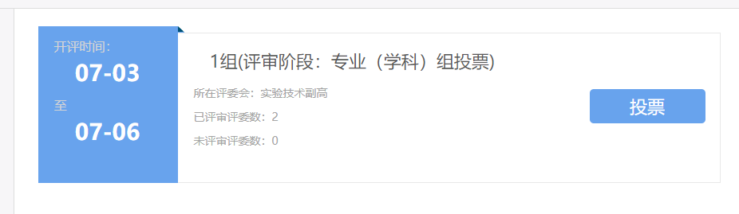
图4-4
点击‘投票’进入专业学科组投票评审页面，可查看申报人在模糊评价中的评价结果，并按照得票结果进行排序。在本轮投票中选择是否通过评审，如图4-5 所示:
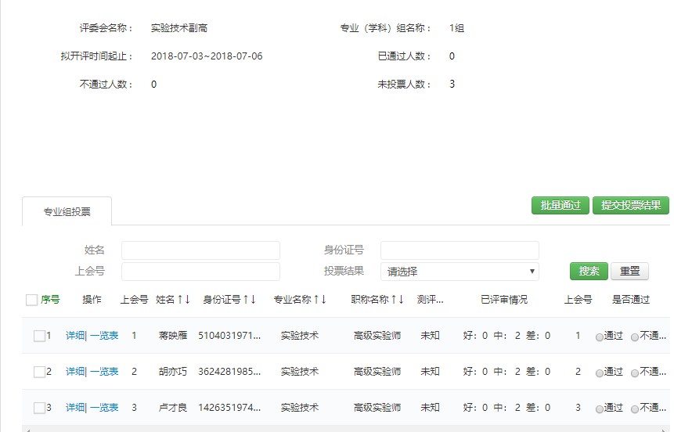
图4-5
评审完成之后，核对未投票人数为0，可提交投票结果，提交之后结果不可修改。
专业学科组投票完成并保存之后进入大会投票阶段，如图4-6所示：
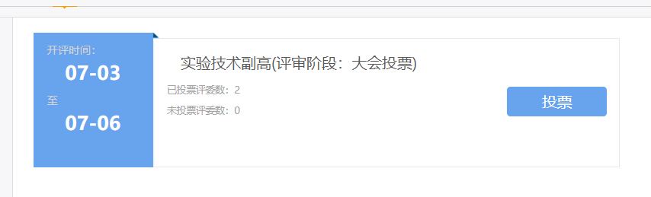
图4-6
点击‘投票’，进入投票评审页面，可查看申报人在模糊评价、专业学科组中的评价结果，并按照专业学科组得票结果进行排序。在本轮投票中选择是否通过评审，如图4-7所示：
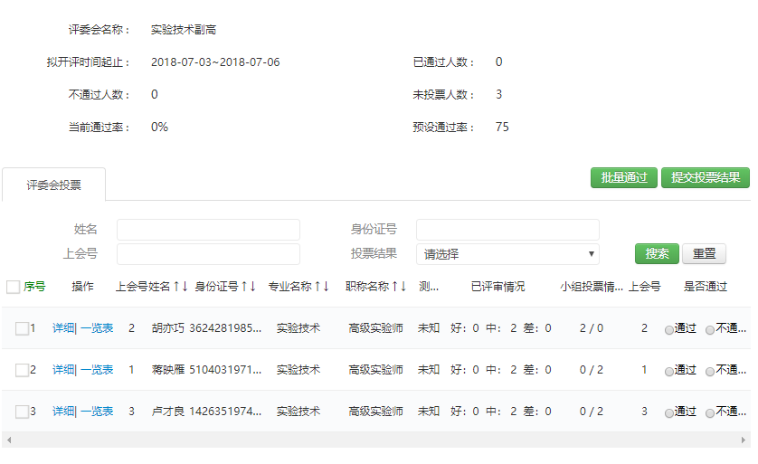
图4-7
在‘是否通过’功能列表中，可根据个人信息选择‘通过’‘不通过’。‘小组投票情况’可查看该申报人员的小组投票情况。
在页面上方可以查看此次评审人员评审情况的实时统计，如‘未投票人数’、‘当前通过率’等。其中‘预设通过率’信息由评委会设定，评委不可修改。根据评委会设置的通过率，与实时审核数据统计，若超过预设比例，提示已超过预设，建议修改评审意见。
选择通过或不通过之后，提交投票结果，提示提交之后不可修改。确认之后自动返回待评审评委会页面。
此时评审工作完成，在页面上不可查看此次评委会信息。
【重点项目说明】
1、带有红色*号的信息项必须填写。
2、若不通过时，请在备注中加以简要说明。

人社部门后台功能介绍

5.1 用户登录
管理员操作使用的是后台系统，账号为提前分配好的。
登录地址为http://124.128.251.98:9010/sdmanager/ligerui/index.do

5.2 单位密码重置及单位名称修改
【功能简介】
1、单位忘记密码时，可以使用此功能进行密码重置。2、单位名称变更后，也可以使用此功能重新修改单位名称。
【操作说明】
进入“基本设置-单位密码重置”页面，可以通过单位名称模糊查询出要重置密码的单位，点击操作列中的“单位密码重置”，如图5-1所示：
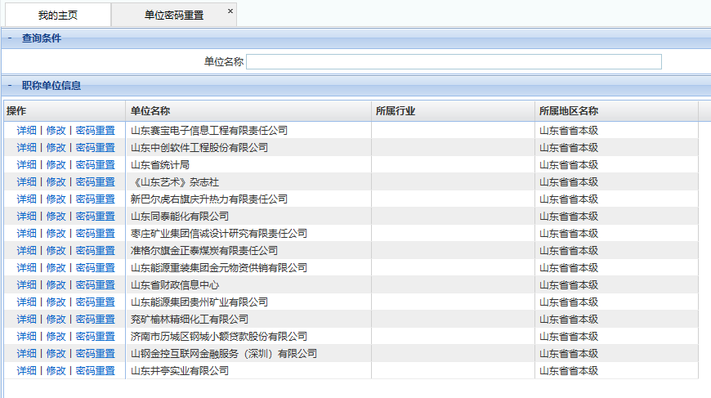
图5-1
密码重置后给出提示如图5-2，单位用户即可用重置后密码进行登录：
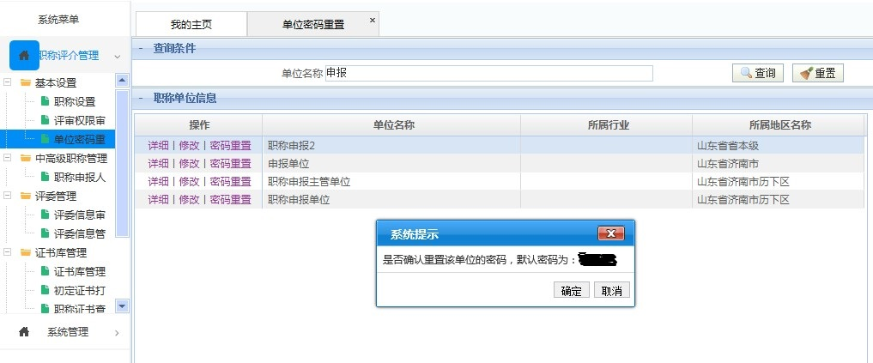
图5-2
进入“基本设置-单位密码重置”页面，选中需要修改单位名称的信息，选择“修改”按钮，在弹出框中的“单位名称（全称）”位置录入最新的“单位全称和统一社会信用代码或组织机构代码”，确认无误后，点击“保存”即可。

5.2权限管理

5.2.1单位审核
【功能简介】
单位用户注册账号后，申请专业技术职称权限，由管理员在本模块对单位的权限申请信息进行审核。
【操作说明】
进入“权限管理-职称评介单位审核”页面，可以通过单位名称、业务状态等条件进行查询，查询到的结果将显示在页面下方的结果列表中，如图5-3所示：
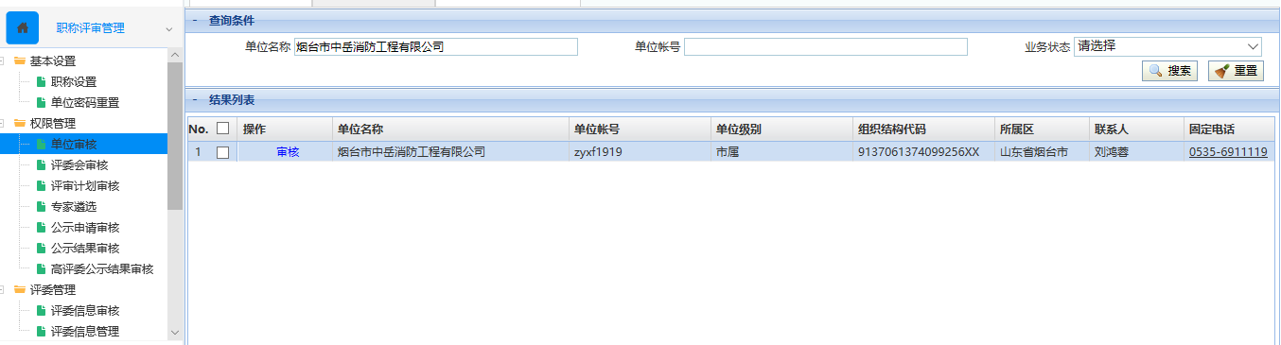
图5-3
在每一条记录上有一个“审核”链接，点击“审核”，可以查看到申请单位的详细申请信息并进行审核，如图5-4所示：
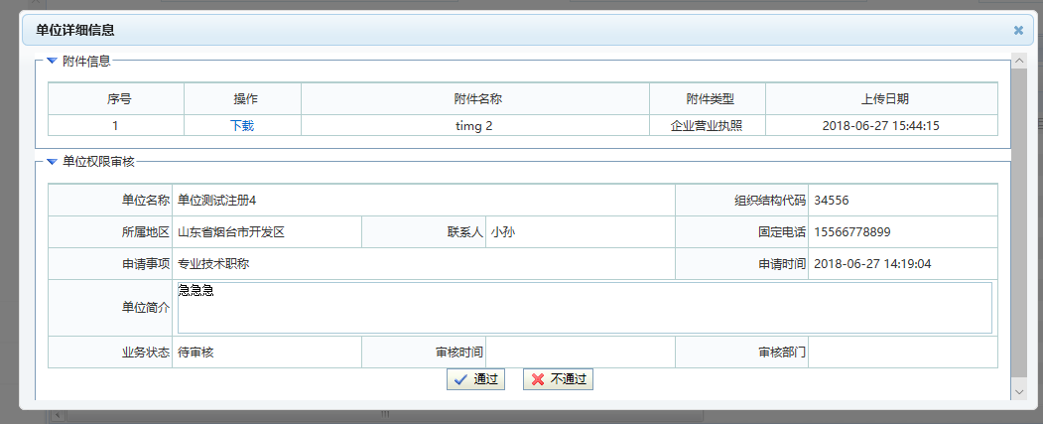
图5-4
在详细信息页面的下方，有“通过”、 “不通过”、两个按钮，如果选择“不通过”，需要录入不通过的原因，以便申请单位查看修改，如图5-5所示：
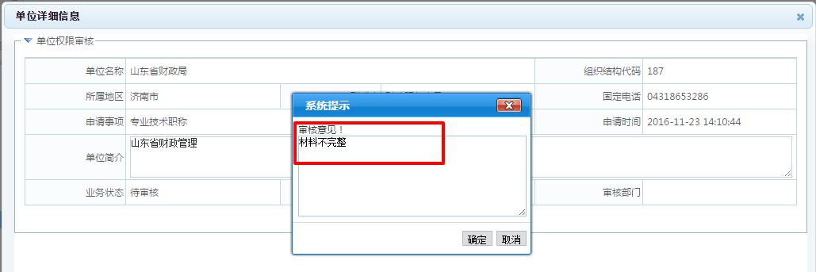
图5-5
【重点项目说明】
1、审核不通过时，必须录入不通过原因，以便申请单位查看，并根据不通过原因进行修改、重新提交申请。
2、权限审核时是按照行政区划进行划分的。

5.2.2评委会审核
【功能简介】
单位组建评委会信息提交后，需要后台进行审核通过后方可生效，本模块即对评委会信息的审核。
【操作说明】
进入“基本设置-评委会审核”页面，信息列表默认为登录账户可审核的所有评委会信息。可以通过评委会名称、评委会级别等条件进行查询，查询到的结果将显示在页面下方的结果列表中，如图5-6所示：
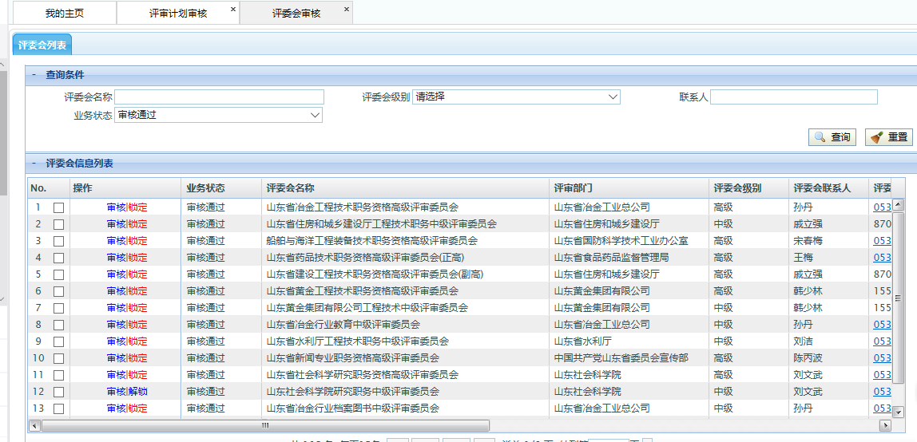
图5-6
点击要审核信息对应行操作栏中的“审核”，打开详细的审核界面，可查看此评委会的详细信息，如图5-7所示：
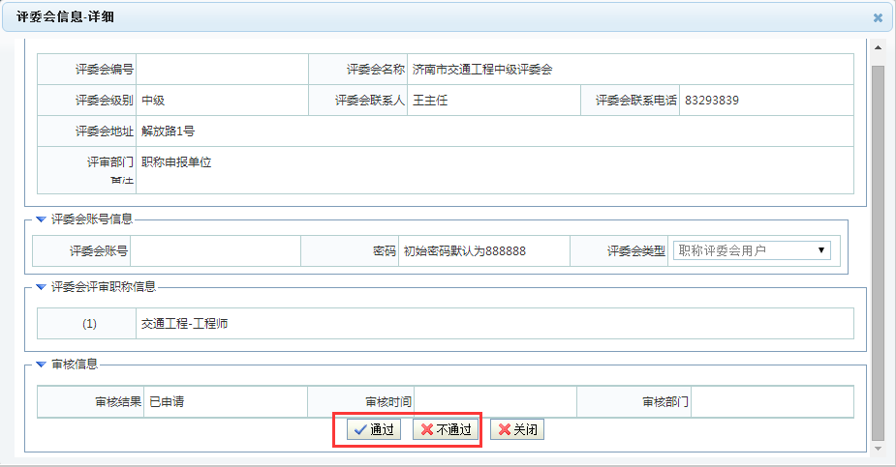
图5-7
在详细信息页面的下方，有“通过”、 “不通过”、两个按钮，信息无误可直接点“通过”按钮审核通过，如果选择“不通过”，需要录入不通过的原因，以便申请单位查看修改，如图5-8所示：
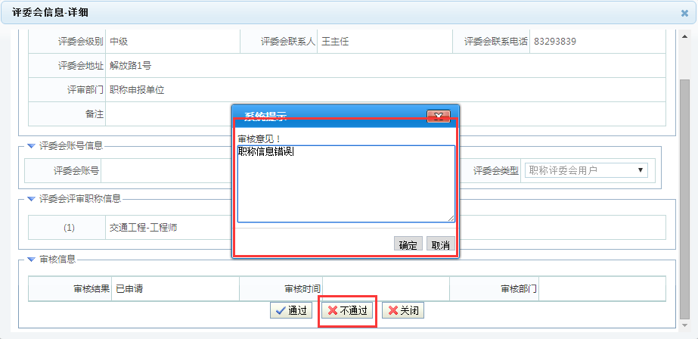
图5-8
【重点项目说明】
1、审核不通过时，必须录入不通过原因，以便申请单位查看，并根据不通过原因进行修改、重新提交申请。
2、评委会审核，初级、中级职称是由评委会办事机构所在行政区划的专技部门进行审核，高级评委会的审核需由省厅专技处进行审核。

5.2.3评审计划审核
【功能简介】
评委会开启后，完成参评人员和评委的分组以后，生成评审计划报告，然后提交后台进行审核。本模块即对评审计划报告的审核。
【操作说明】
进入“权限管理-评审计划审核”页面，信息列表默认为登录账户可审核的所有评审计划报告。可以通过评委会名称、业务状态的条件进行查询，查询到的结果将显示在页面下方的结果列表中，如图5-9所示：
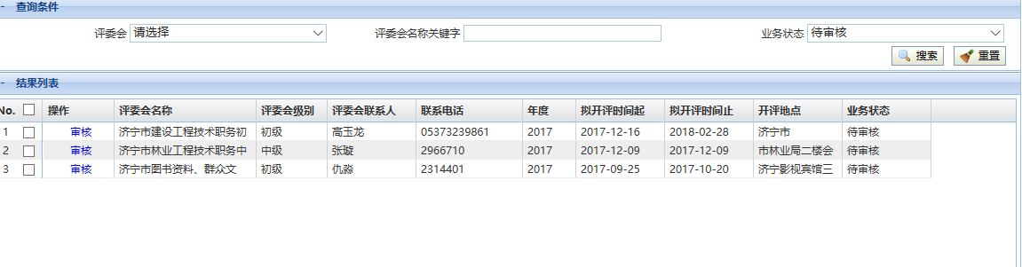
图5-9
点击要审核信息对应行操作栏中的“审核”，打开详细的审核界面，可查看此评审计划报告的详细信息，如图5-10所示：
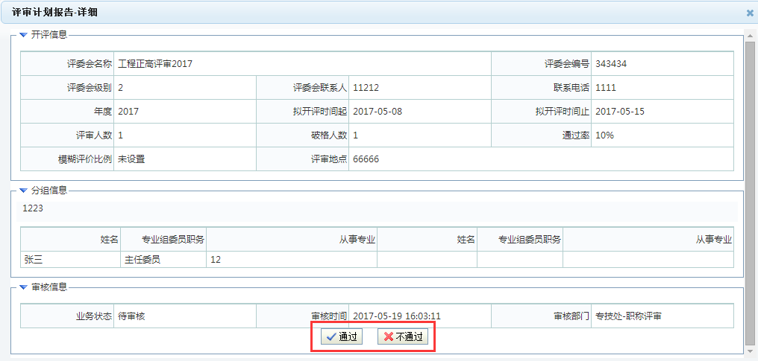
图5-10
在详细信息页面的下方，有“通过”、 “不通过”、两个按钮，信息无误可直接点“通过”按钮审核通过，如果选择“不通过”，需要录入不通过的原因，以便申请单位查看修改，如图5-11所示：
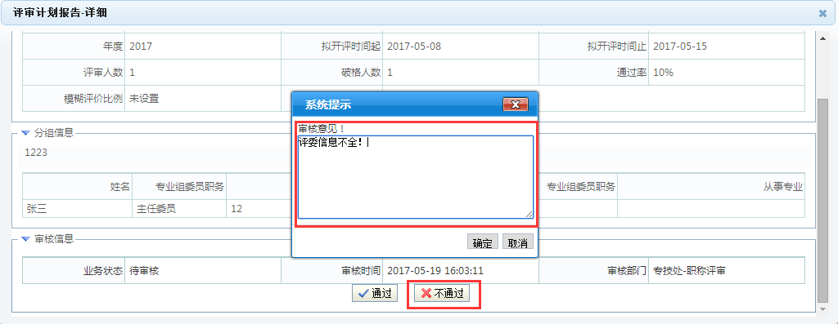
图5-11
【重点项目说明】
1、审核不通过时，必须录入不通过原因，以便评委会查看，并根据不通过原因进行修改、重新提交申请。

5.2.4公示申请审核
【功能简介】
评审结束后，高评委进行公示前需要进行公示申请，提交后台进行审核。本模块即对公示申请的审核。
【操作说明】
进入“权限管理-公示申请审核”页面，信息列表默认为登录账户可审核的所有公示申请报告。可以通过评委会名称、业务状态的条件进行查询，查询到的结果将显示在页面下方的结果列表中，如图5-12所示：
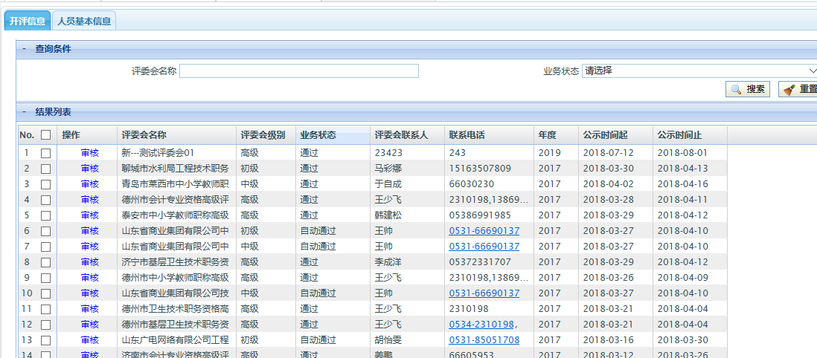
图5-12
点击要审核信息对应行操作栏中的“审核”，打开详细的审核界面，可查看此评审计划报告的详细信息，如图5-13所示：
图5-13
在详细信息页面的下方，有“通过”、 “不通过”、两个按钮，信息无误可直接点“通过”按钮审核通过，如果选择“不通过”，需要录入不通过的原因，以便申请单位查看修改，如图5-14所示：
图5-14
选择评委会之后，可切换至‘人员信息’页面，查看评审通过的人员信息，如图5-15所示：
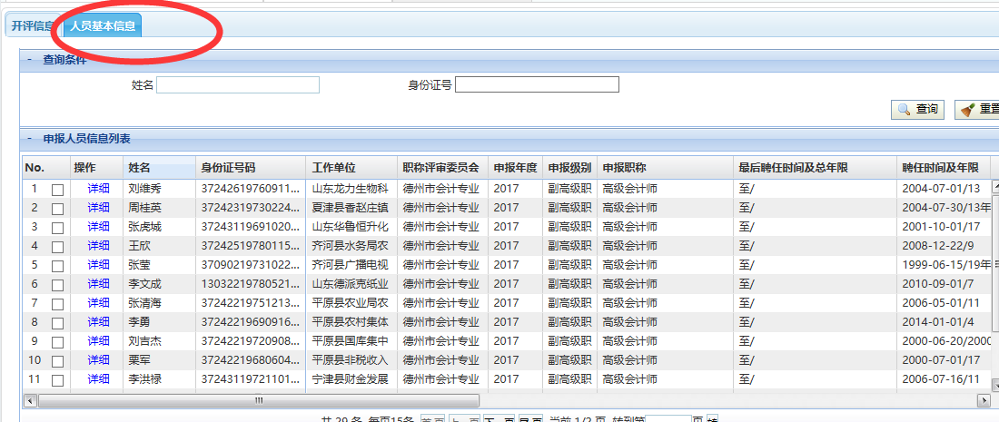
图5-15
【重点项目说明】
1、审核不通过时，必须录入不通过原因，以便评委会查看，并根据不通过原因进行修改、重新提交申请。
2、开评信息中有通过率，以及每个分组下有哪些评委。

5.2.5公示结果审核
【功能简介】
公示结束后，评委会将公示结果提交后台进行审核。本模块即对公示结果的审核。
【操作说明】
进入“权限管理-公示结果审核”页面，可以通过申报人姓名、申报级别、申报系列、评委会名称、当前状态等条件进行查询，查询到的结果将显示在页面下方的结果列表中，当前状态设为待审核，可查看当前需要审核的公示结果信息，如图5-16所示：
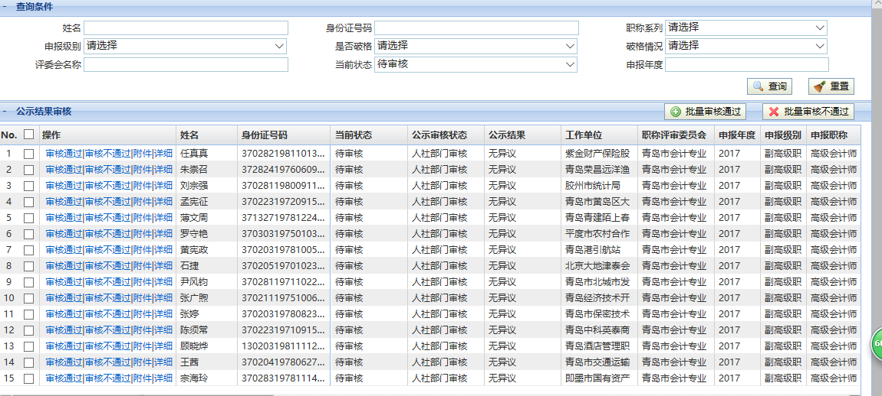
图5-16
点击要审核信息对应行操作栏中的“附件”或“详细”，可以打开对应附件查看或者详细申报信息界面。
信息无误可直接点“审核通过”按钮审核通过，如果选择“不通过”，需要录入不通过的原因，对应个人数据退回提报评委会，以便评委会查看修改，如图5-17所示：
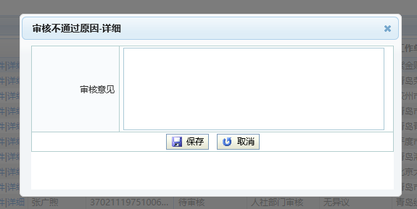
图5-17
也可在申报人员信息列表，勾选“操作”前方框，选中当前页面全部人员，批量审核通过或者不通过。
【重点项目说明】
1、审核不通过时，必须录入不通过原因，以便评委会查看，并根据不通过原因进行修改、重新提交申请。
2、开评信息中有通过率，以及每个分组下有哪些评委。

5.2.6高评委公示结果审核
【功能简介】
公示结束后，高评委将公示结果提交后台进行审核。本模块即对高评委公示结果的审核。
【操作说明】
进入“权限管理-高评委公示结果审核”页面，信息列表默认为登录账户可审核的所有公示申请报告。可以通过评委会名称、业务状态的条件进行查询，查询到的结果将显示在页面下方的结果列表中， 如图5-18所示：
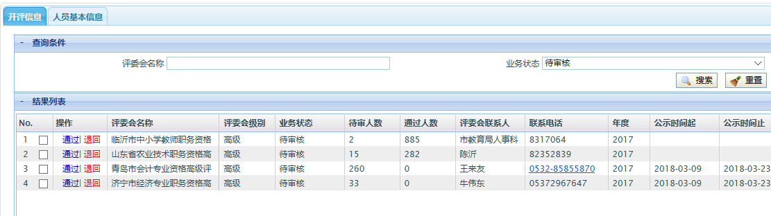
图5-18
选中“操作”列前边的方框，切换至“人员基本信息”，可查看此对应评委会公示结果审核人员信息，可查看附件和详细信息。如图5-19所示：
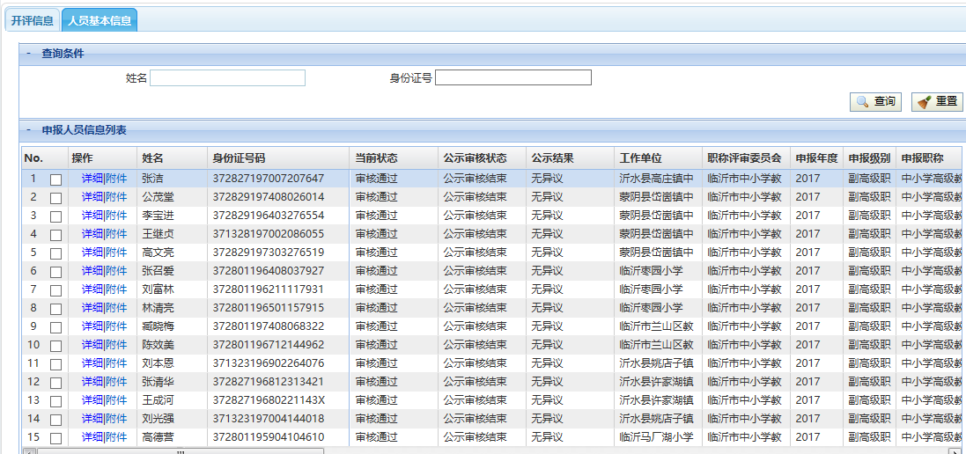
图5-19
信息无误可在“开评信息”页面点“通过”按钮审核通过，如果选择“退回”，需要录入退回的原因，评委会提交的所有人员信息全部退回评委会，如图5-20所示：
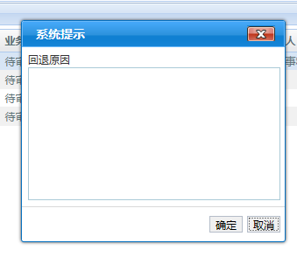
图5-20
【重点项目说明】
1、审核不通过时，必须录入不通过原因，以便评委会查看，并根据不通过原因进行修改、重新提交申请。

5.3 评委管理

5.3.1评委信息审核
【功能简介】
对各评委会提交的专家信息进行审核。
【操作说明】
进入“评委管理-评委信息审核”页面，信息列表分为已审核、待审核两类信息。在待审核页面，默认为登录账户可审核的所有评委信息申请。可以通过推荐评委会名称、推荐单位、专家姓名、身份证号等条件进行查询，查询到的结果将显示在页面下方的结果列表中， 如图5-21所示：
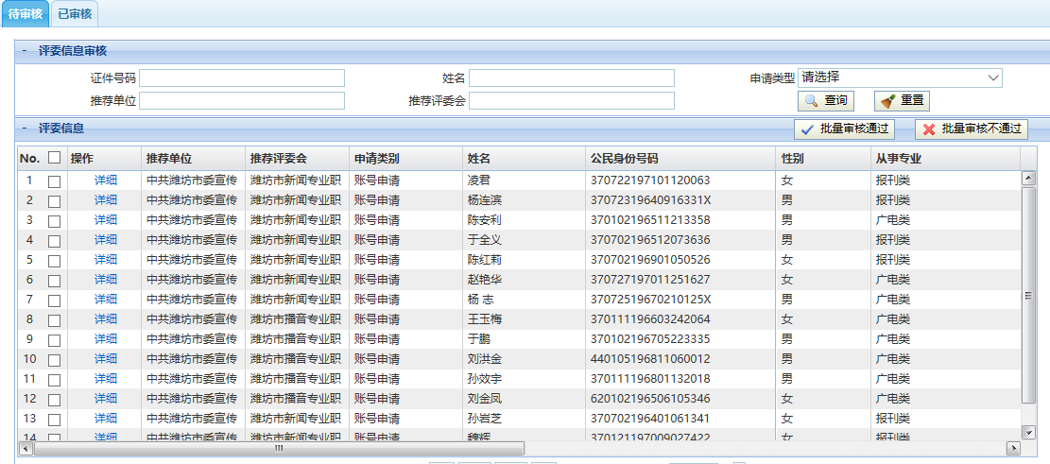
图5-21
点击“详细”可查看对应专家信息，如图5-22所示：
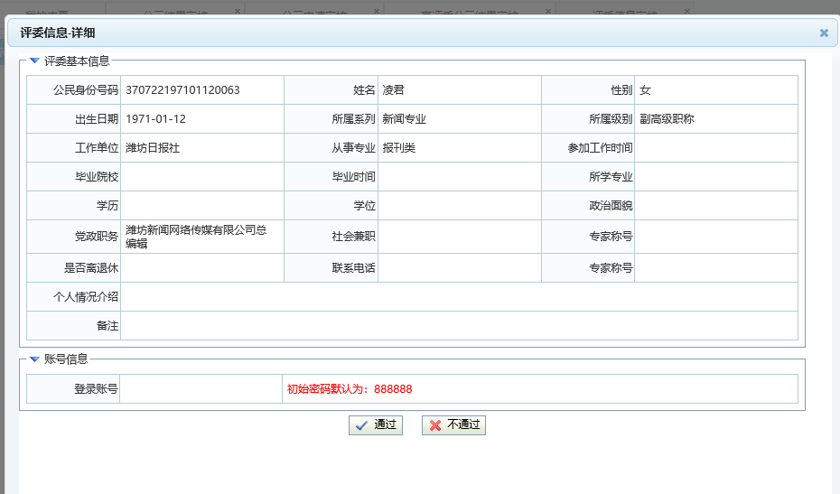
图5-22
信息无误可点“通过”按钮审核通过，如果选择“不通过”，需要录入不通过的原因，如图5-23所示：
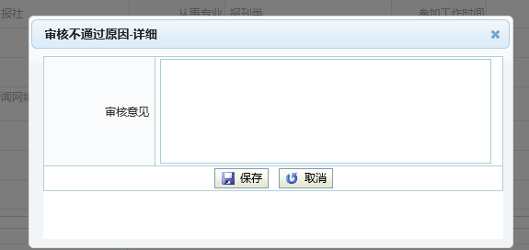
图5-23
【重点项目说明】
- 审核不通过时，必须录入不通过原因，以便评委会查看，并根据不通过原因进行修改、重新提交申请。

5.3.2评委信息管理
【功能简介】
管理各评委会提交的专家信息或者批量导入专家信息。
【操作说明】
进入“评委管理-评委信息管理”页面，可以查询已通过审核的专家信息，或者下载导入模板，批量导入专家信息。如图5-24所示：
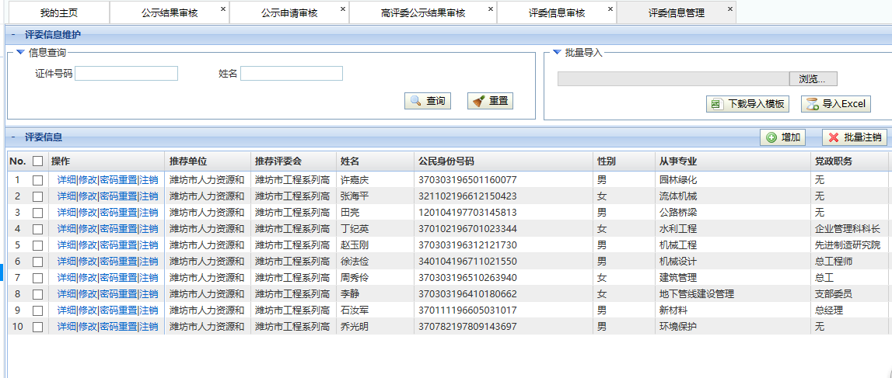
图5-24
点击“详细”可查看对应专家信息，如图5-25所示：
图5-25
点击“密码重置”，可重置专家登陆信息。点击“注销”，可以注销专家账号信息，系统提示是否确认注销，如图5-26所示：
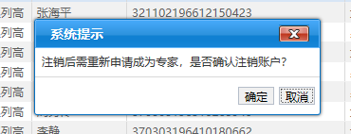
图5-26
【重点项目说明】
- 审核不通过时，必须录入不通过原因，以便评委会查看，并根据不通过原因进行修改、重新提交申请。

5.4 中高级职称管理

5.4.1职称申报人员查询
【功能简介】
查询职称申报人员信息。
【操作说明】
进入“中高级职称管理-职称申报人员查询”页面，可根据业务状态、公示状态、审核状态、评审状态、评委会、申报人姓名、身份证号等多个条件查询申报人信息。如图5-27所示：
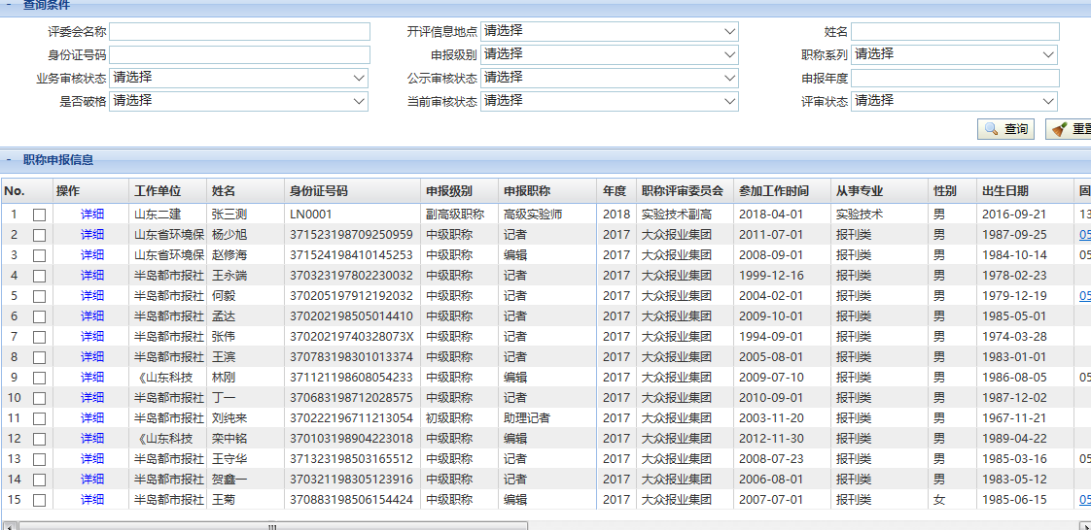
图5-27
点击“详细”可查看对应申报信息。
【重点项目说明】
无

5.5 职称评审首页公告

5.5.1职称评审首页公告
【功能简介】
发布职称申报首页公告。
【操作说明】
以高评委账号密码登陆后台，进入“职称评审首页公告”页面，如图5-28所示：
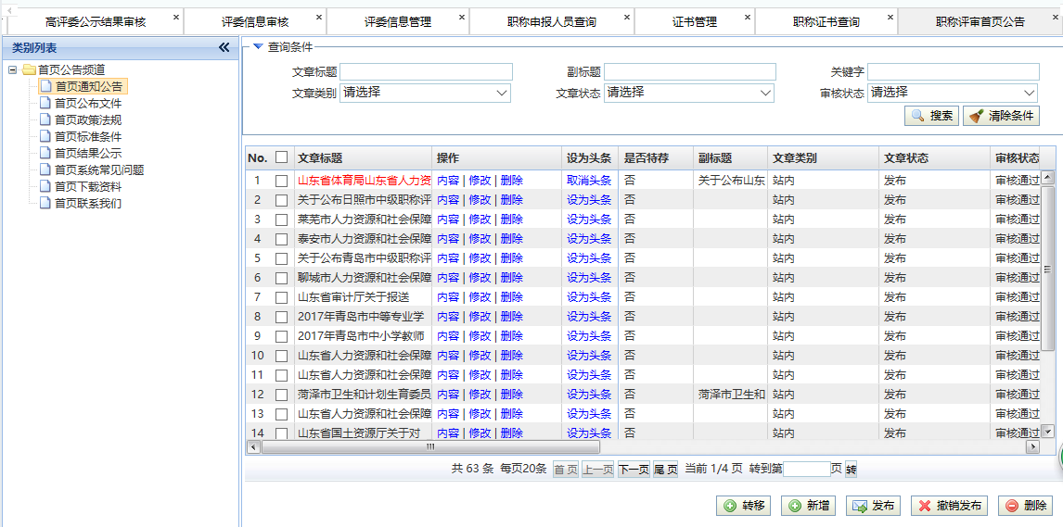
图5-28
选择需要发布的信息分类，如“首页通知公告”，点击右下角“新增”，进入文章编辑页面，如图5-29所示：
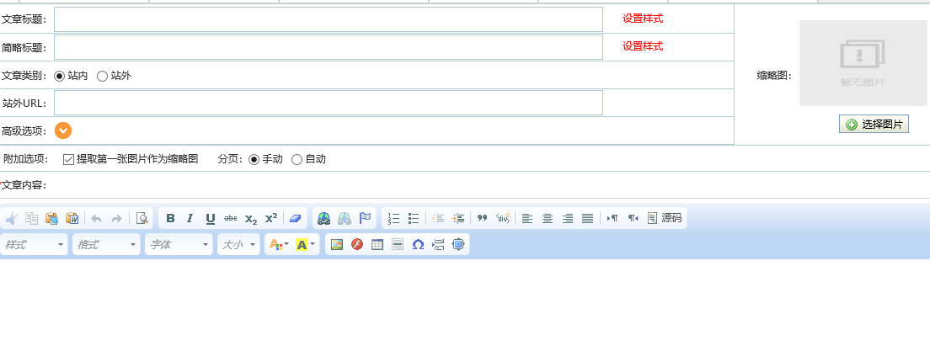
图5-29
填入文章标题，文章类别选择默认选项，然后在下方文字编辑框中写入应发布的文章内容，点击“保存”，如有附件需要发布，页面下方附件管理可上传附件并发布。文章信息编辑完成之后，回到文章列表页面，选中编辑的文章，点击右下角“发布”按钮，提示发布成功，可在系统前台登陆页面，对应分类下查看文章。
【重点项目说明】
无

账号、密码找回功能介绍
【功能简介】
个人、单位用户账号、密码找回功能。
【操作说明】
系统设置密码找回功能，对于忘记密码的单位和个人注册用户可选择短信密码找回方式。如图6-1所示：
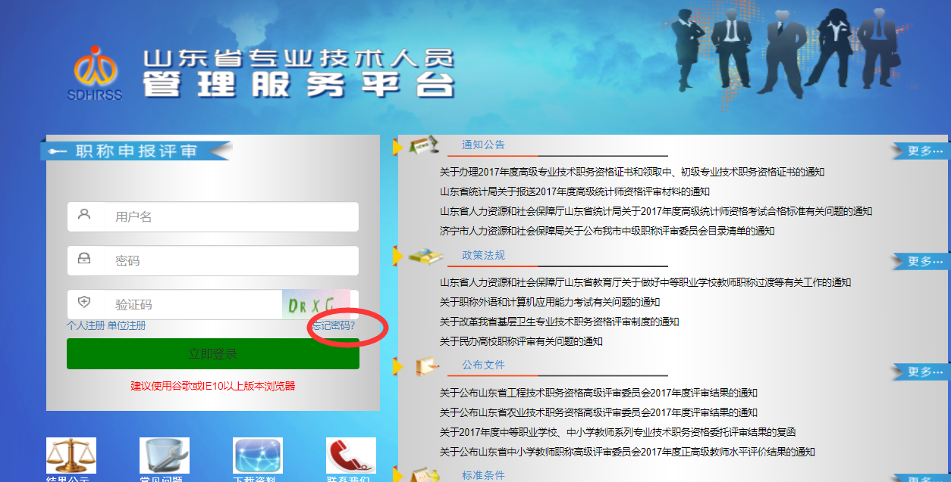
图6-1
点击‘忘记密码’，进入密码找回页面，如图6-2所示：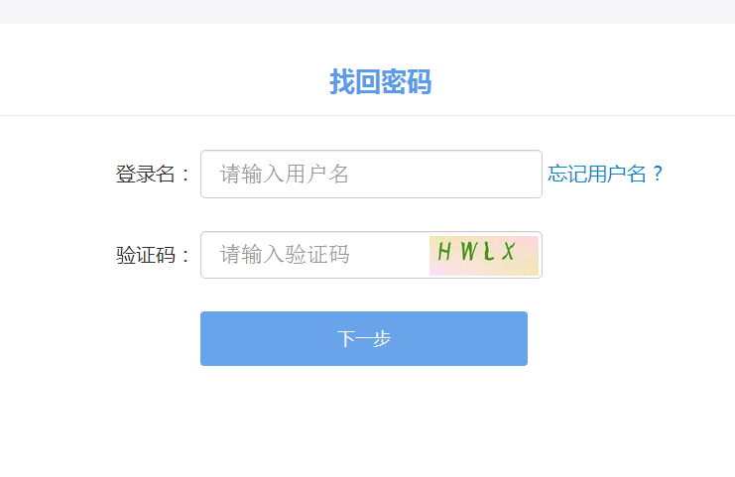
图6-2
输入登录账号、密码，验证码，点击下一步，确认短信发送方式，如图6-3所示：
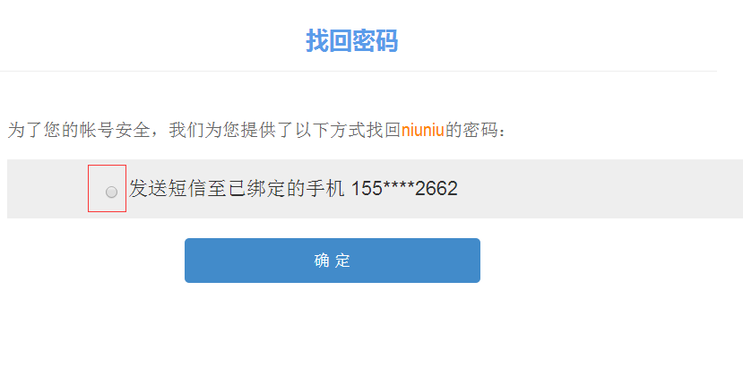
图6-3
确认之后系统生成随机密码，手机接收来自12333的短信提醒，如图6-4所示：
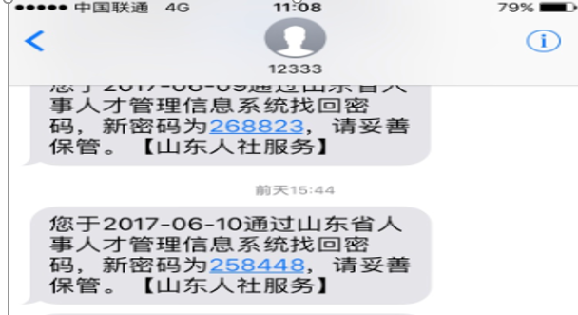

图6-4
若忘记登录账号，在找回密码页面选择‘忘记用户名’，填报个人身份信息，如图6-5所示：
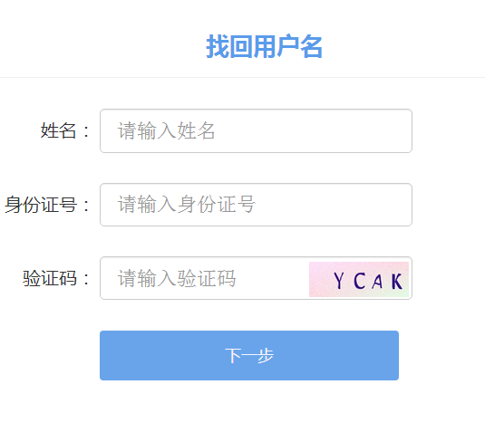
图6-5
录入之后选择下一步，转入用户名提示页面，如图6-6所示：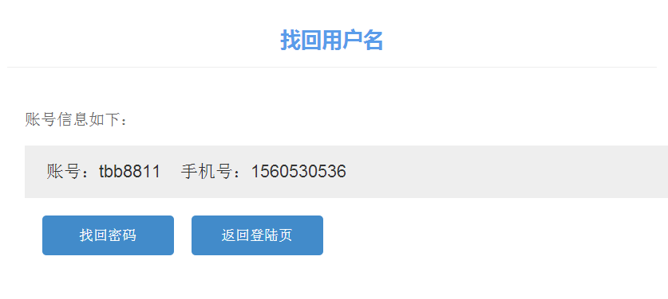
图6-6
可以继续选择找回密码或者返回登录页进行登录。
【重点项目说明】
1、目前系统仅支持山东省内移动、联通号码的密码找回功能，其他用户可联系相关人员进行手工重置。

浏览器环境设置
在进行项目提交过程中，如果出现保存项目后列表不刷新的情况，可通过对浏览器环境的设置，保证后续业务操作的顺利进行，根据以下图示操作（以IE浏览器为例）：
（一） 打开浏览器：找到菜单栏中的【工具】→【Internet选项】，如图7-1所示：
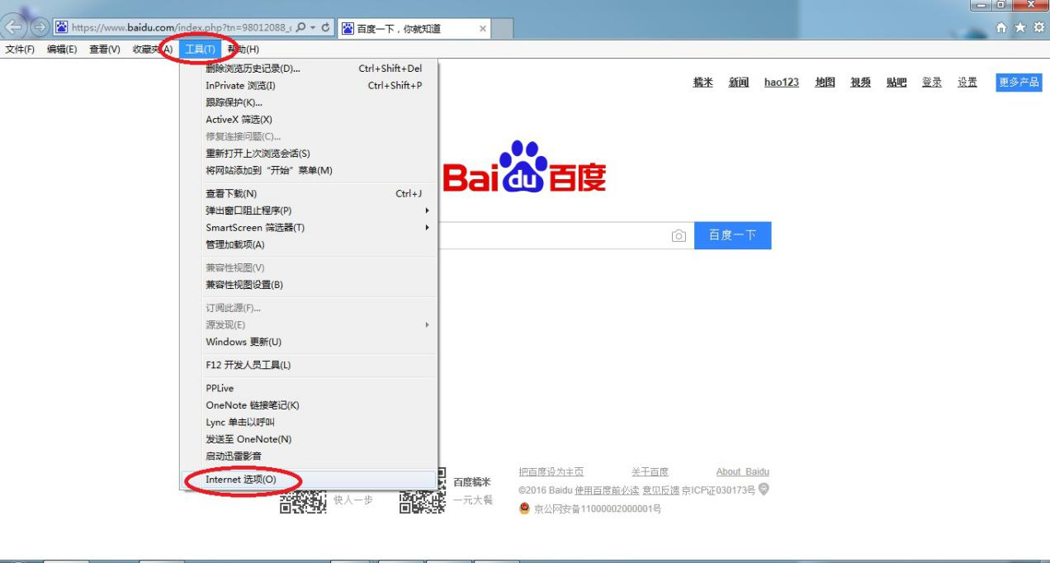
图7-1
（二） 找到【设置】按钮，如图7-2所示：
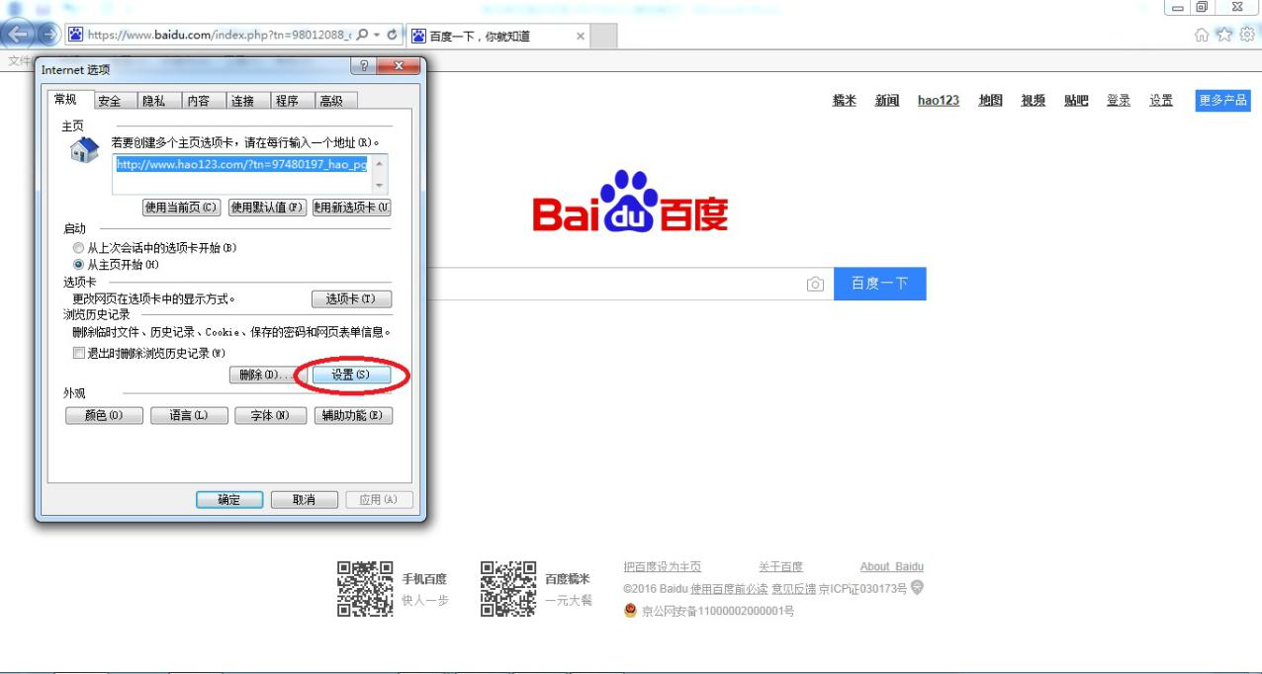
图7-2
（三） 在网站数据设置中”检查存储的页面的较新版本”，选择【每次访问页面时】，选择完毕后点击【确定】退出，并重新打开浏览器登录系统，如图7-3所示：
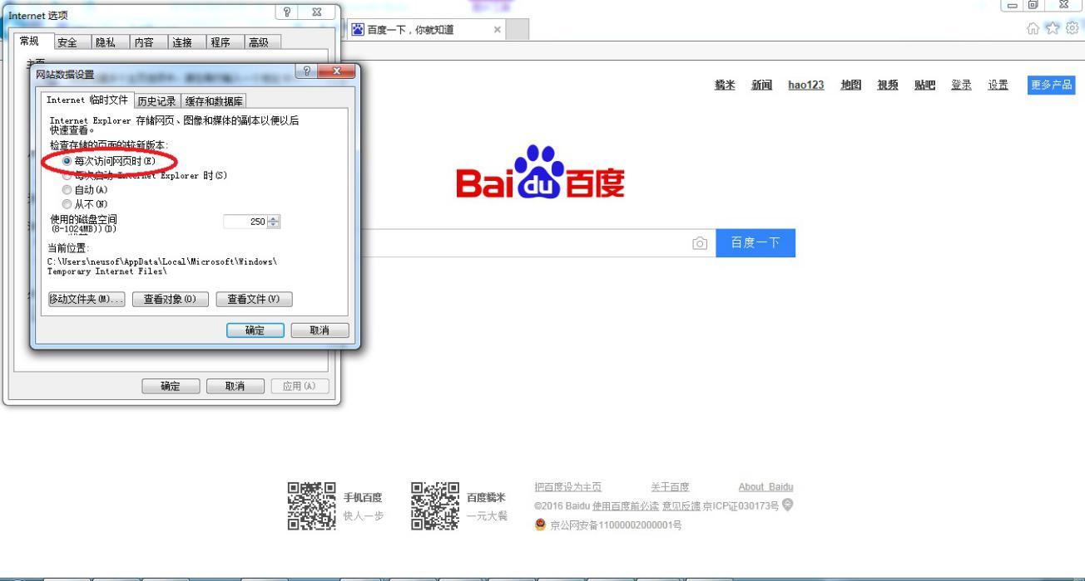
图7-3

